校园二手物品交易平台

卧室爱坤



团队组成

|  |  |  |  |
| --- | --- | --- | --- |
| **Student ID** | **Name-CN** | **Name-EN** | **Name-Pinyin** |
| **221603020427** | **凌建华** | **Dio Joestar** | **Ling Jianhua** |
| **221603020428** | **蒋祖为** | **Bobby** | **Jiang Zuwei** |
| **221603020429** | **陈伟安** | **KillJoy** | **Chen Weian** |
| **221603020430** | **杨俊杰** | **sunday** | **Yang Junjie** |

目录

|  |
| --- |
|  |

项目说明

|  |
| --- |
|  |

一. 项目背景 5

二. 项目介绍 5

1. 项目概述 5

2. 项目功能 5

2.1 首页 6

2.2 跳蚤市场页 8

2.3 物品详情页 20

2.4 与卖家聊天页 22

2.5 物品发布页 23

2.6 登录与注册页 24

三. 项目设计 25

1. 通用UI 25

2. 主页UI 25

3. 登录&注册页UI 27

4. 聊天页面UI 28

5. 跳蚤市场UI 29

6. 物品详情页UI 29

7. 物品发布页UI 31

四. 实现技术 32

1. 物品发布模块： 32

2. 随便看看功能： 33

3. 点击轮播图跳转对应分类“跳蚤市场”功能： 34

4. 登录与注册相关功能 35

5. 聊天页面功能 39

6. 物品详情页留言功能 40

7. 物品详情页随机推荐同类物品功能 40

五. 总结 42

1. 团队： 42

2. 蒋祖为： 42

3. 凌建华： 42

4. 陈伟安： 43

5. 杨俊杰： 43

六. 引用文献 44

# 项目背景

随着高校学生数量的不断增加，学生们的日常用品、学习用品、娱乐用品等也日益增加。与此同时，学生们也有很多二手物品需要处理，例如教材、书籍、电子设备、家具等，物品循环使用会使得很多资源能够重复利用有效提高资源利用率符合绿色发展的环保理念。传统模式的线下二手交易市场已经无法满足学生们的需求，因此建立一个校园二手物品交易平台势在必行。

在项目开发之前，我们对校园内的学生进行了调查，发现学生们对于这种线上二手交易平台的需求非常强烈，并且他们也希望通过这种平台来买卖二手物品。因此，该项目的开发是非常必要的，并且具有广阔的市场前景。

# 项目介绍

## 项目概述

本项目旨在为学生们提供一个便捷、安全的在线交易平台，方便学生们买卖二手物品，减少浪费，同时也可以为学生们提供一种更加环保的生活方式。该平台将覆盖全校范围内各类二手物品，包括学习用品、生活用品、数码产品等，以满足不同学生的需求。项目整体架构比较简约，背景偏向浅色系，主要是就是缓解电子屏幕带来的视觉以及审美疲劳，每一个部分操作简单让客户能够更好的操作减少复杂度。

## 项目功能

本项目主要的主要页面有首页、跳蚤市场页、物品详情页、与卖家聊天页、物品发布页以及登录与注册页。

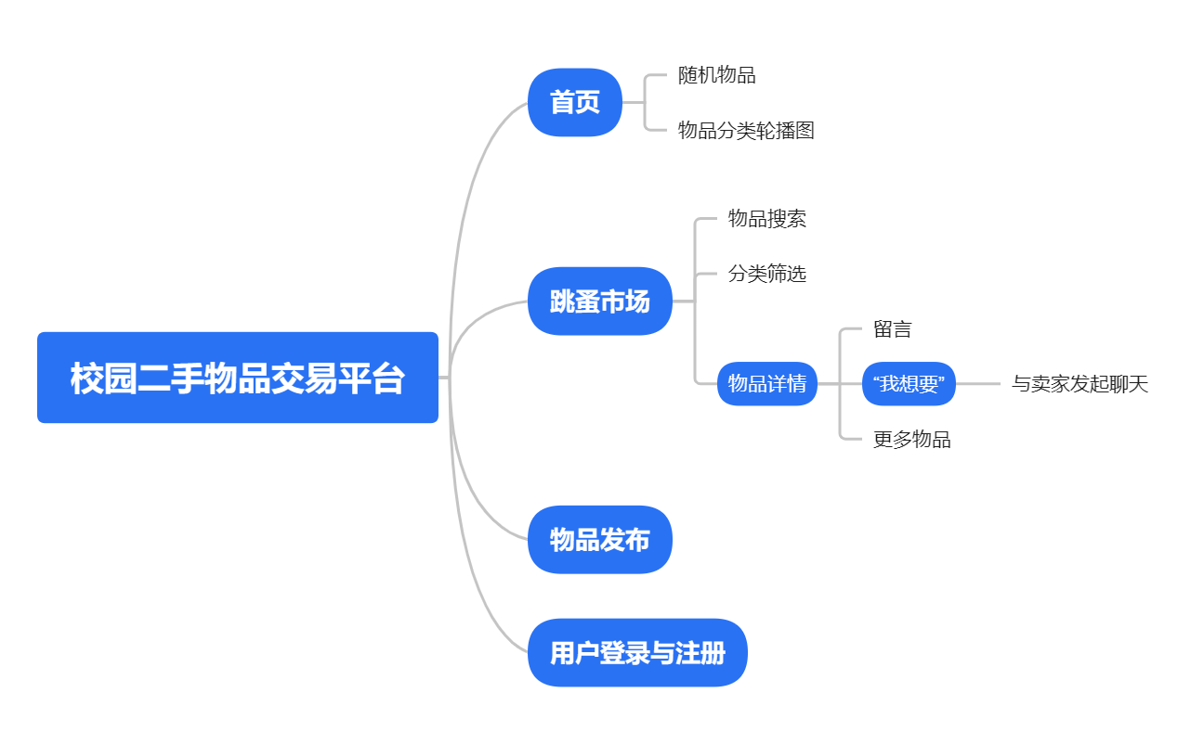

### 2.1 首页

首页的主要功能是介绍网站，并引导用户进入其他页面。

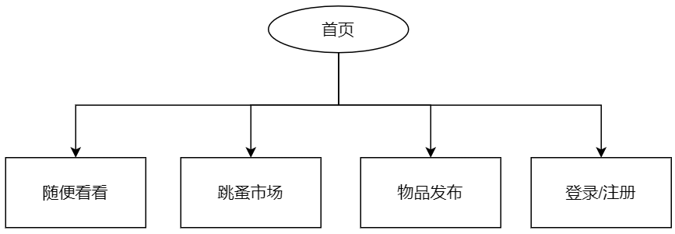

1. **随便看看**

用户可点击导航栏上的“随便看看”，实现随机跳转到任意一个物品的详情页。



导航栏链接

1. **导航栏“登录/注册”按钮与“退出登录”按钮的显示切换**

当用户未登录时，导航栏最右侧显示“登录/注册”按钮，登录后显示“退出登录按钮。”



未登录



登录后

**实现原理**

**点击轮播图跳转对应分类“跳蚤市场”**

用户点击首页分类轮播图时，可跳转至相应分类的“跳蚤市场”。

### 2.2 跳蚤市场页

用户可以在此浏览发布到平台上的所有物品，提供搜索以及分类筛选功能，以及物品价格大致描述信息（价格、名字、详细等）

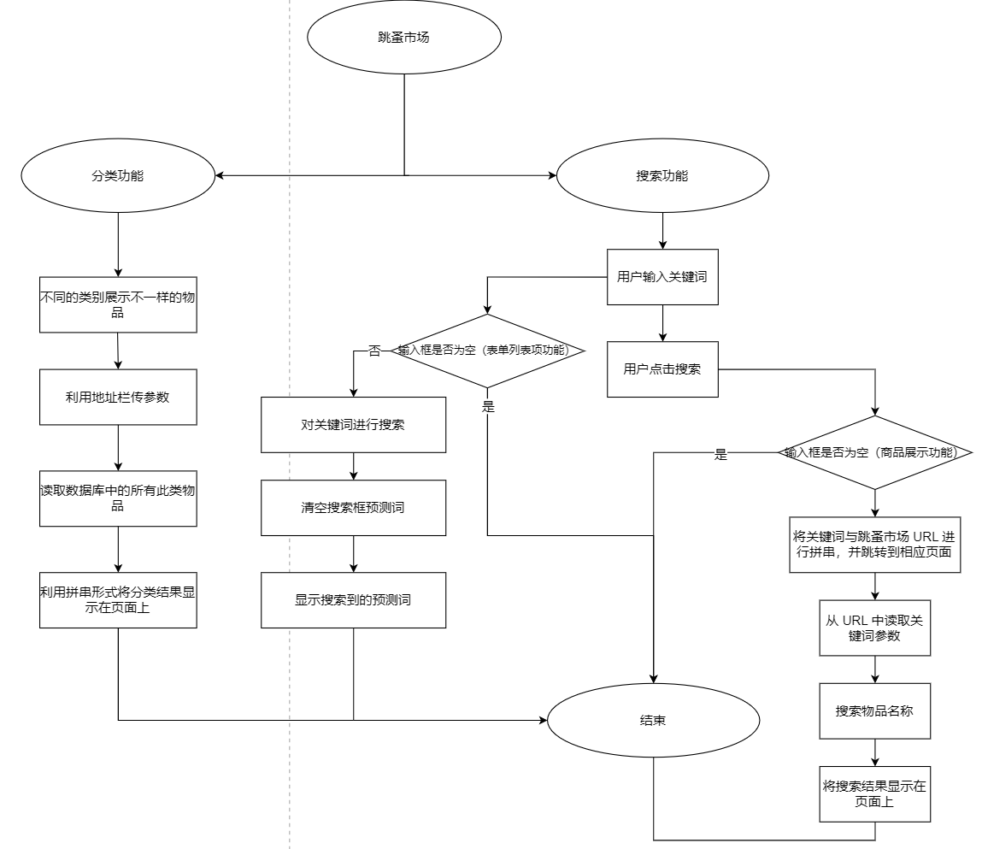

跳蚤市场比较重要就是跳转显示以及，物品块的展示，每一个物品块建立，以及搜索栏目的。

* + - 1. 物品块的CSS样式设置：

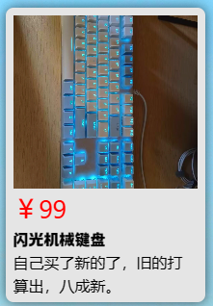 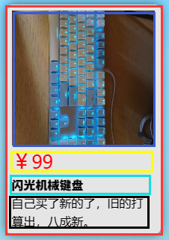

物品块

外部蓝色的是背景图片，每一个商品展示块时用一个大的盒子包裹住四个小盒子，小盒子里再放相应的内容，每一个小盒子内的元素采取自适应的形式，当缩小到一定程度后，相关的信息会自适应的被遮住（手机端不会出现，只有特别特别小的屏幕才会出现），能很好的兼容手机端、pc端。

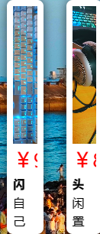

很窄宽度下的物品块

图片采取满铺图片格子的形式（采用了object-fit: cover[3]来自动裁剪图片），在一定程度上保证了图片展示美观，大小一致等视觉要素，商品框外部还设置了鼠标悬浮状态下出现阴影的样式。

物品展示框代码结构框架：

单个物品块代码结构：

1. <div class="col-lg-3 col-md-4 col-6 ">
2. <a class="text-decoration-none" href="链接" target="_blank">
3. <div class="other-item">
4. <div class="picture_frame">
5. <img src="./image/Findpiece/16.jpg" class="img-fluid img-item" />
6. </div>
7. <div class="commodity-price">
8. <div class="size-price">（例子）￥199</div>
9. </div>
10. <div class="commodity-name">
11. <div class="size-name">（例子）全新腕表</div>
12. </div>
13. <div class="commodity-description">
14. <div class="size-description">（例子）送女朋友的结果提前分手了，所以出了。</div>
15. </div>
16. </div>
17. </a>
18. </div>

CSS样式：

1. /* 物品展示框外部大盒子样式js Picture_frame（） */
2. .other-item {
3. **background-color**: #fff;
4. **padding**: 0.5rem;
5. **margin-bottom**: 0.5rem;
6. border-radius: 0.5rem;
7. box-shadow: #00000099 0 0 0.8rem;
8. }
9. /* 图片框的格式大小 */
10. .picture_frame {
11. **width**: 100%;
12. **height**: 180px;
13. }
14. /* 图片的css样式 */
15. .picture_frame img {
16. **width**: 100%;
17. **height**: 100%;
18. object-fit: cover;
19. }
20. /* commodity商品的各个属性外框的css */
21. /* 价格外部边框的格子大小 */
22. .commodity-price {
23. **height**: 40px;
24. **width**: 100%;
25. **overflow**: hidden;
26. }
27. /* 名字外部边框的大小 */
28. .commodity-name {
29. **height**: 25px;
30. **width**: 100%;
31. **overflow**: hidden;
32. }
33. /* 详细边框的格式大小 */
34. .commodity-description {
35. **width**: 100%;
36. **height**: 45px;
37. **overflow**: hidden;
38. text-**overflow**: ellipsis;
39. /* white-space: nowrap; */
40. }
41. /* 价格字体css样式 */
42. .size-price {
43. **color**: rgb(236, 19, 19);
44. **font-size**: 20pt;
45. }
46. /* 物品名字字体css样式 */
47. .size-name{
48. **color**: black;
49. }
50. /* 详细介绍字体css样式 */
51. .size-description{
52. **color**: black;
53. }
54. /* 物品名字字体引入*/
55. .size-name {
56. **font-family**: RoGSanSrfStd-Bd, GlowSansSC-Normal-Heavy_diff;
57. }

单个商品展示结构代码以及对应CSS样式图片：

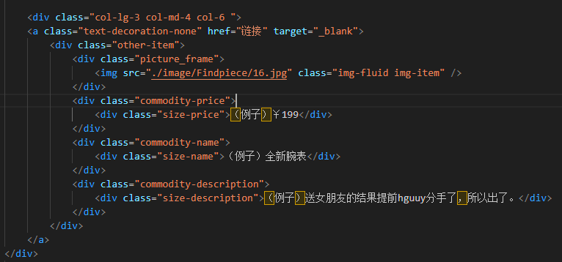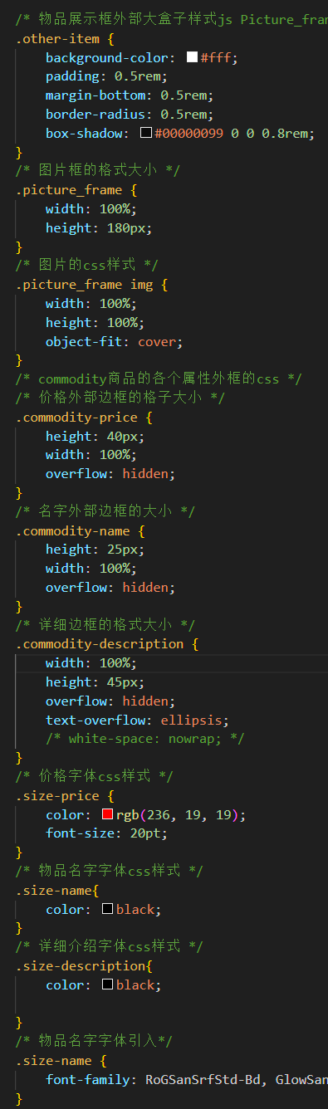

2. 所有商品块的展示： 由于数据比较多，以及重复性也比较大所以考虑到利用js来读取json数据，于是我便收集了物品图片以及填写json中的数据，以便方便后续物品展示使用，json部分数据展示内容：

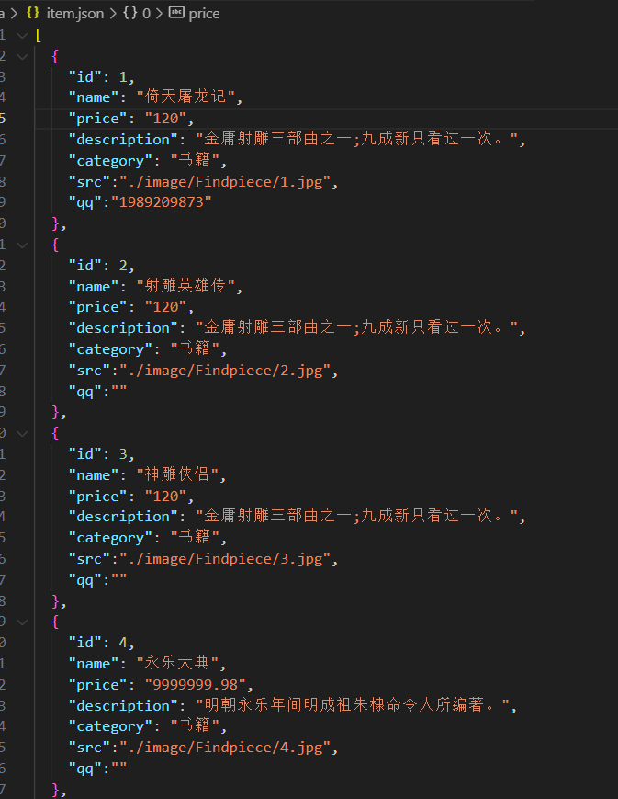

有了数据的基础基础就开始编写js代码从而将json里的数据展示到html界面上，首先在js里设置一个函数printItems（data，targetCategory），这里data就是一个要遍历的数据库（这里我们默认为json文档），开始执行函数的时候用for循环遍历data里的category（类别），如果遍历的ategory与传入的targetCategory相等，那么就将这一块的内容利用jQuery模板字符串``来将内容打印在htnl界面上，如此循环直到遍历完整个json文件，将json中的所有同分类的物品给添加到html上面（此处的模板字符串就是上边所述的单个商品的代码结构）函数具体功能js代码如下：

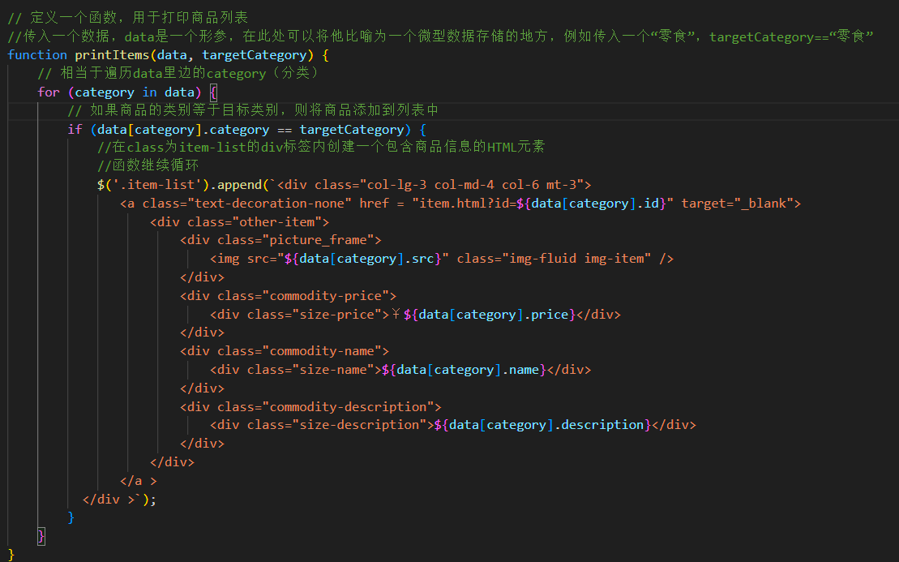

然后就我给每一个分类定跳转地址栏定义了一个category的值：

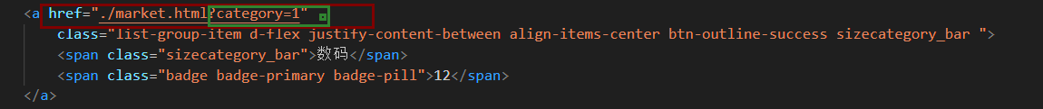

当我点“数码”的时候地址栏会出现这个值market.html?category=1 这个时候就就要实行market.js的内容了，首先默认进入跳蚤市场后发送一个ajax请求利用$.getJSON[2]来读取json里的数据并且赋值给data，然后利用来读取地址栏的相关参数，相关语法为 const params = new URLSearchParams(location.search);再从变量里提取关键词语法为const category=params.get（‘category’）其中get请求来返回数据（此处返回的是category的值）例如当我读取此段地址market.html?category=1那么我parsms就保存有这个数据，让后我再利用get请求来返回数据，从而赋值给自己定义的变量category来接收params中的category的值。

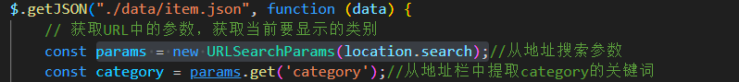

这个时候category的值还是字符类型的这个时候就需要转化类型再用switch函数来执行选择并且调用printItems（）函数就可以打印了，例如当我点击“数码”时market.js会读取并执行函数进行相关的赋值先是category=1（此时“1”是字符型）将category强制转化为数字类型再进行switch函数选择执行函数，选择完成后将执行printItems（data，‘数码’），就可以调用函数来拼接模板字符串显示数码分类的内容了，同理其他分类功能实现也是一样的，具体代码如下：

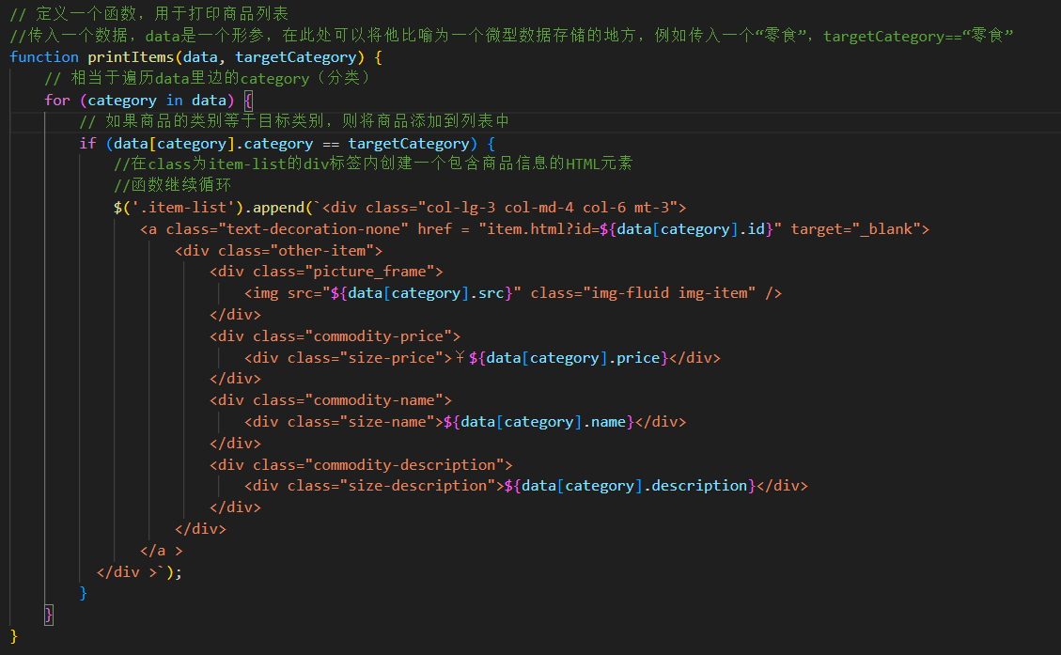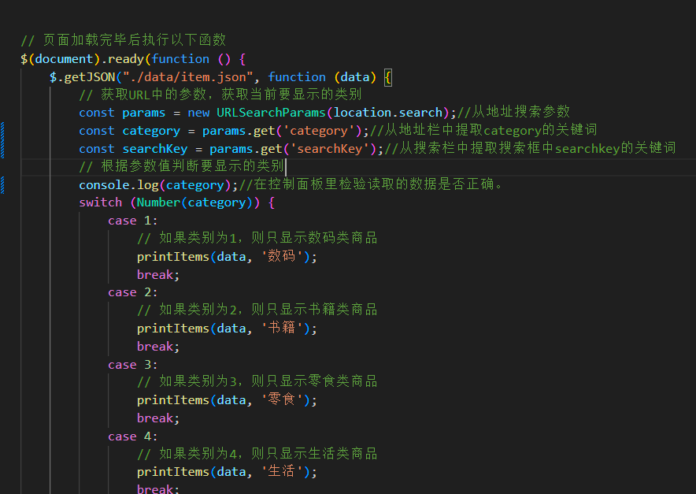

分类物品界面展示：

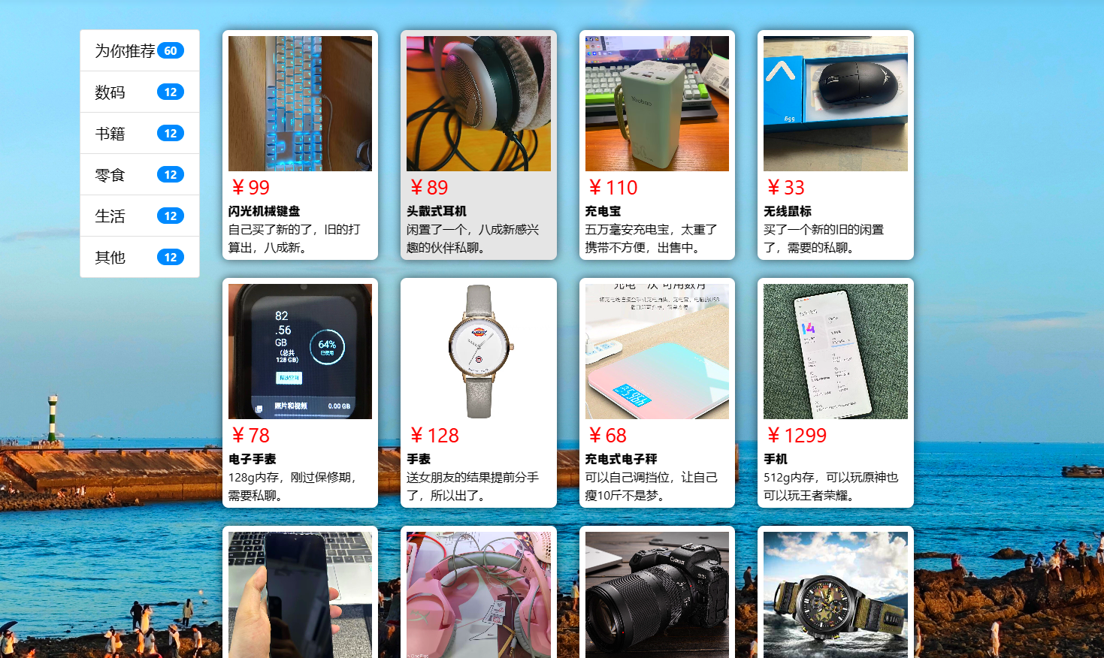

以上就是分类功能的实现

3. 单个商品块跳转至详细界面的的实现：因为详细界面的数量和跳蚤市场物品数量是等价的，就想到用第二个变量id的变化来实现，为此也在json里给每一个物品添加了一个id，这里的话是直接通过id的选择网页跳转跳转详细的界面，具体代码实现如下：

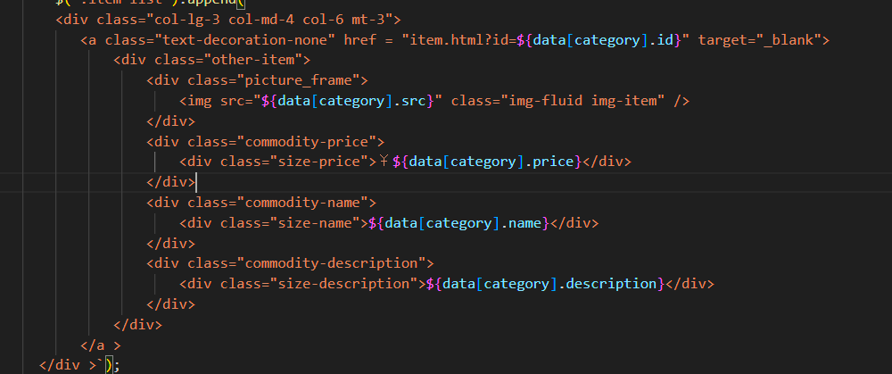

以上就是物品块跳转至详细的功能实现。

4. 搜索功能的实现:搜索栏这一块样式设置得比较简单都是利用bootstrap基础搜索栏，搜索按钮也是蓝色，在此基础上给搜索栏上面添加了一个搜索的图标（放大镜形状）：



实现的代码：

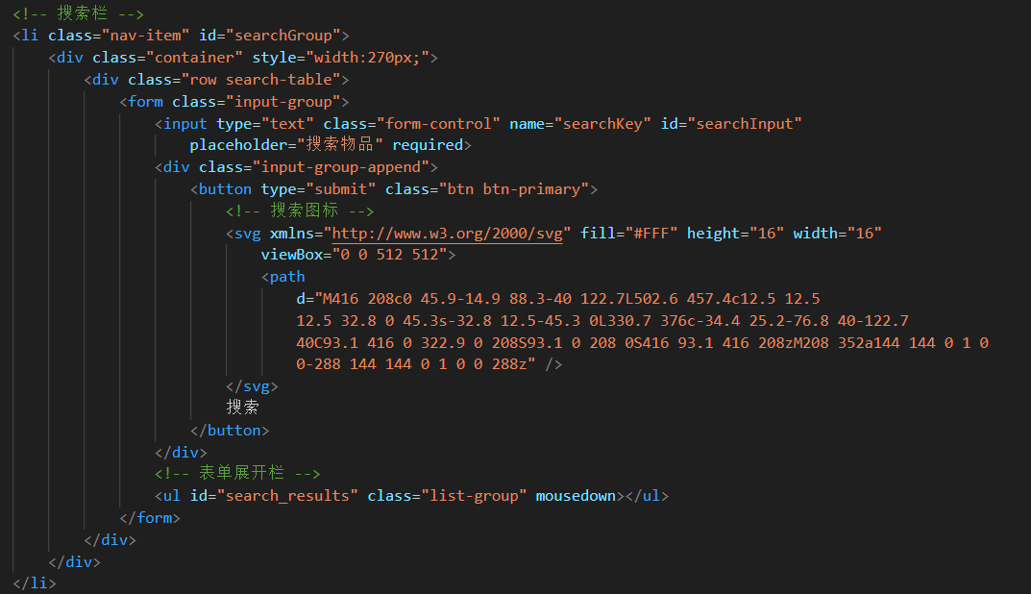

然后就是搜索栏的搜索的功能了，同商品块填充功能一样，这里的话给输入框两属性一个是name（searchkey）另一个就是id（searchInput）然后用jQuery事件读取搜索框的内容（这里我们用的是id选择器即#searchInput）读取到搜索栏的结果后，可以返回相关的值。这里首先要说的就是搜索列表展示功能，当搜索栏不为空的时候开始执行设置一个参数searchText来保存搜索内容，再设置一个数组searchResults来保存储存搜索的结果，利用发送一个ajax请求读取json里的数据，然后遍历json里的name与搜索内容searchText比对（搜索一个字的时候也会比对），只要比对成功后就会将当前数据块所有内容保存到数组searchResults中，如此循环直到遍历完整个json的neme属性，然后再用jQuery模板字符串再对应的列表栏后添加html数据，整个时候搜索时表单就会弹出来了：

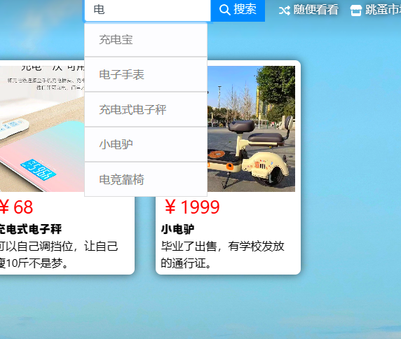

要查看表单栏的物品只要点击就行了，但是考虑到界面空间问题就必须考虑失去焦点时清空，获取焦点时再展示，具体js代码如下：

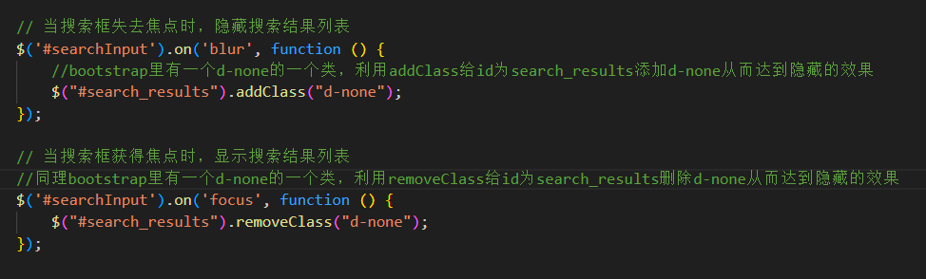

这个时候点击展示列表单的时候列表单就会收起，为了能够跳转到详细，绑定了一个鼠标添加了一个window.open跳转函数

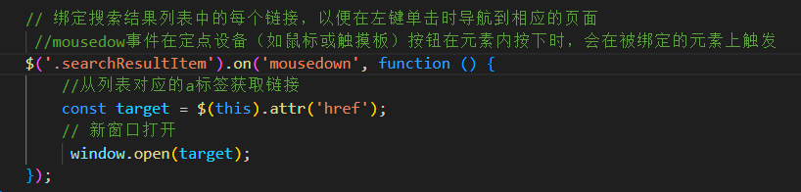

搜索栏整体js实现代码为：

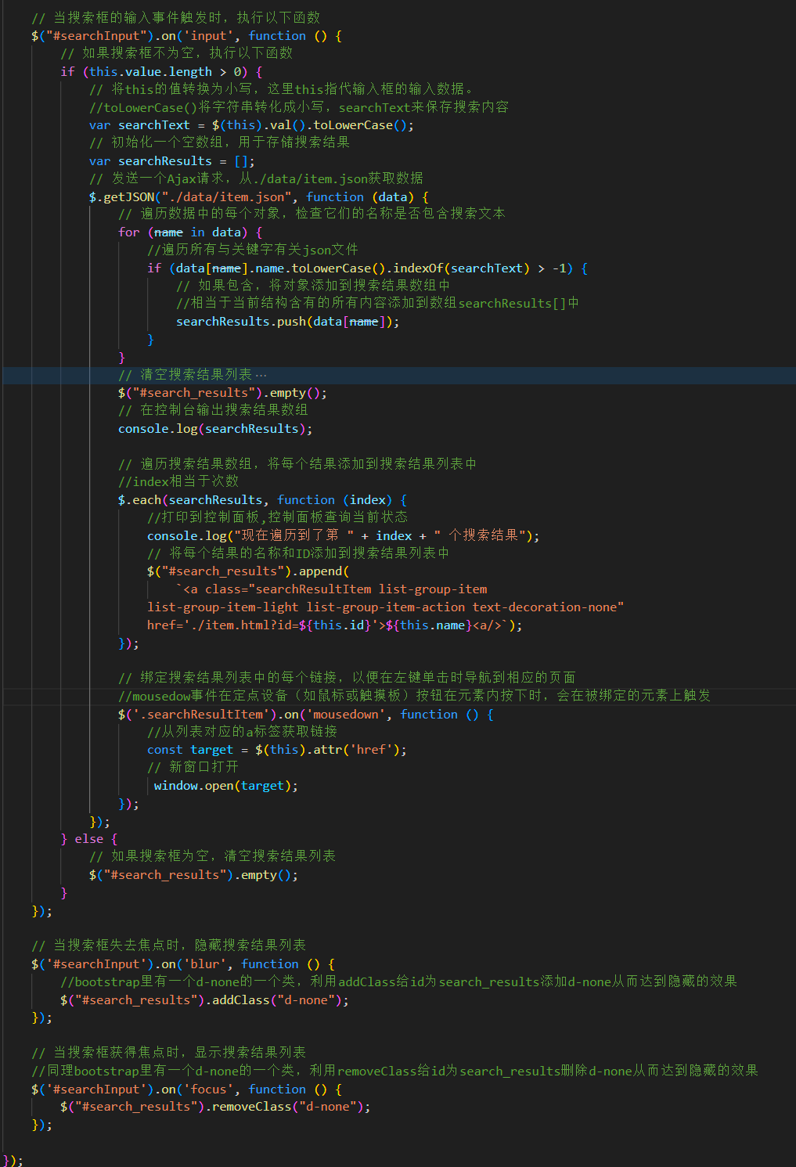

搜索展示功能的实现：

搜索到的每一个商品展示在网页上实现原理和列表展示原理类似，首先在利用ajax请求读取json里的数据并且保存到data中，搜索栏输入并提交结果后读取URL的相关参数并且赋值给searchKey，js代码如下：

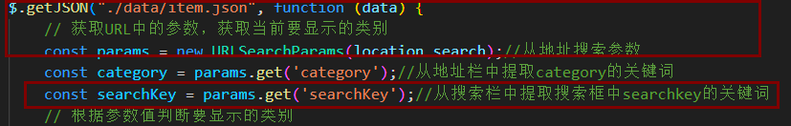

先判断输入的关键字是否为空，不为空的时候利用val将输入的关键字显示在搜索框中，接下来就将searchKey赋值给searchText，设置一个空数组searchReslts来保存后续搜索到的数据，遍历data中的name属性，如果搜索关键词与之匹配则将当前data数据块储存到searchReslts里，如此循环，直到遍历完整个json，储存完毕后遍历数组searchReslts，利用jQuery来依次输出模板字符串，将相关商品块显示的html展示在网页上，如果没有搜索到相应的结果的话，就会提示未搜索到此相关物品。

搜索成功展示的界面：

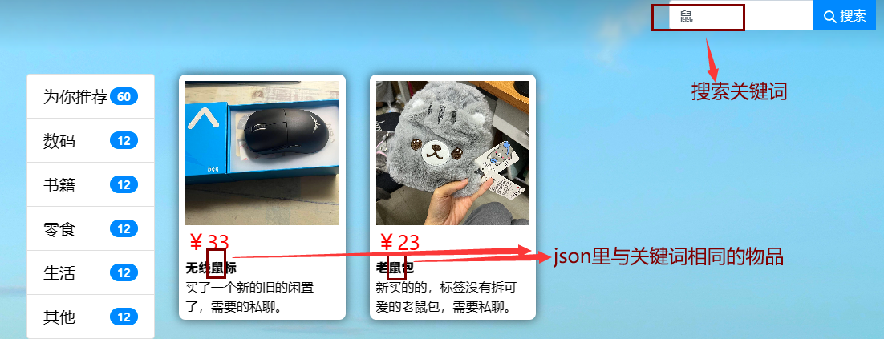

未成功时展示的：

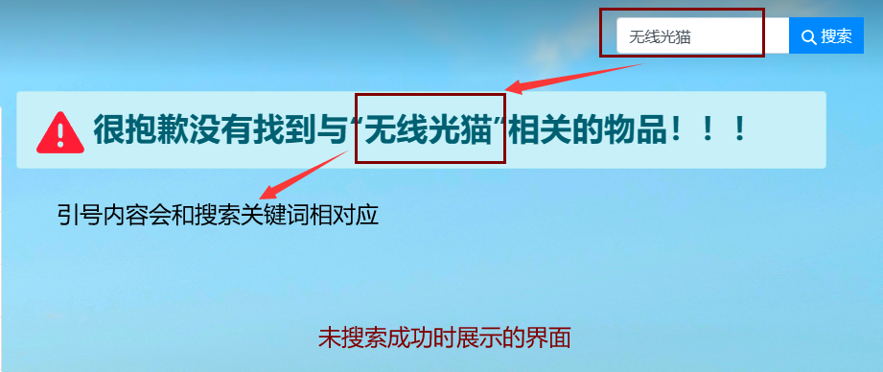

物品搜索成功后并展示相关物品块以及未搜索成功后的的js代码：

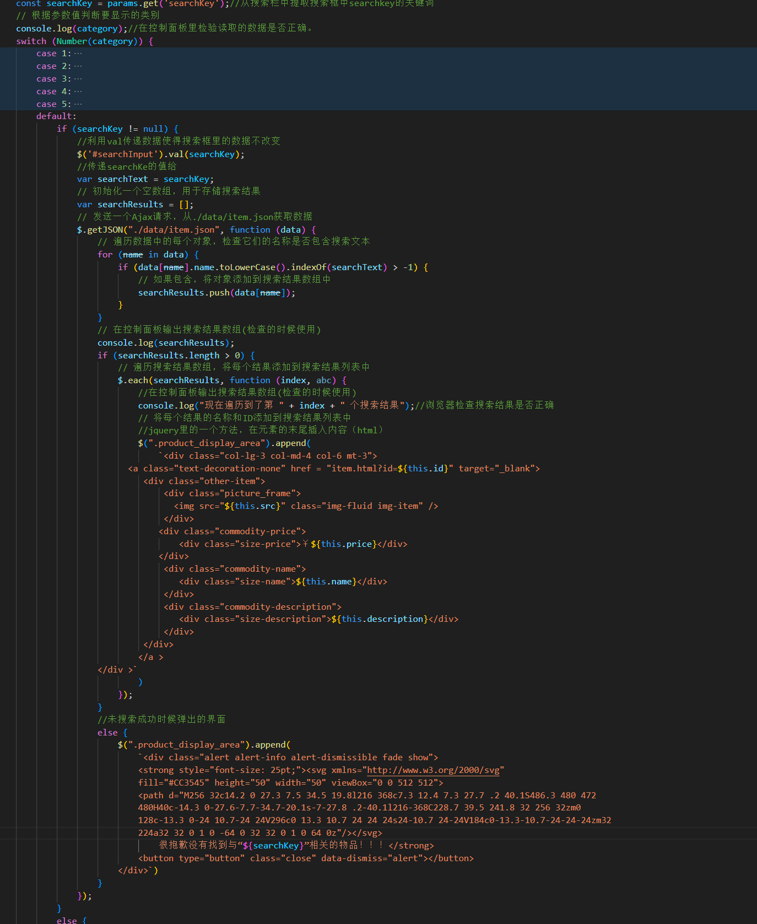

以上就是就是跳蚤市场的所有重要部分的js代码了。

### 2.3 物品详情页

用户可以查看自己感兴趣的二手物品的详细信息，包括物品的描述、价格、图片等。还可在平台上对感兴趣的二手物品进行留言评论，与卖家进行沟通交流，或通过平台与卖家发起私聊。

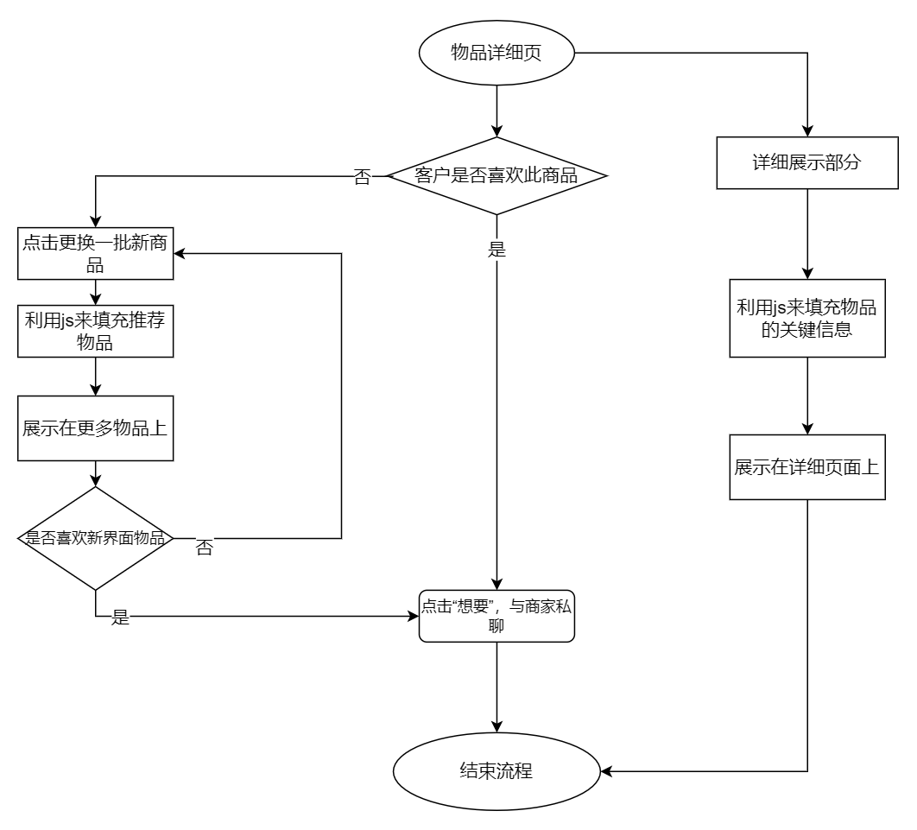

详情页分为两个版块，第一个版块就是显示物品的详细信息以及物品的展示图片（完整的），其中包含了与进入与卖家私聊的“我想要”按钮。第二个版块就是展示同类的推荐物品，让用户能够更快找到相似属性的物品。

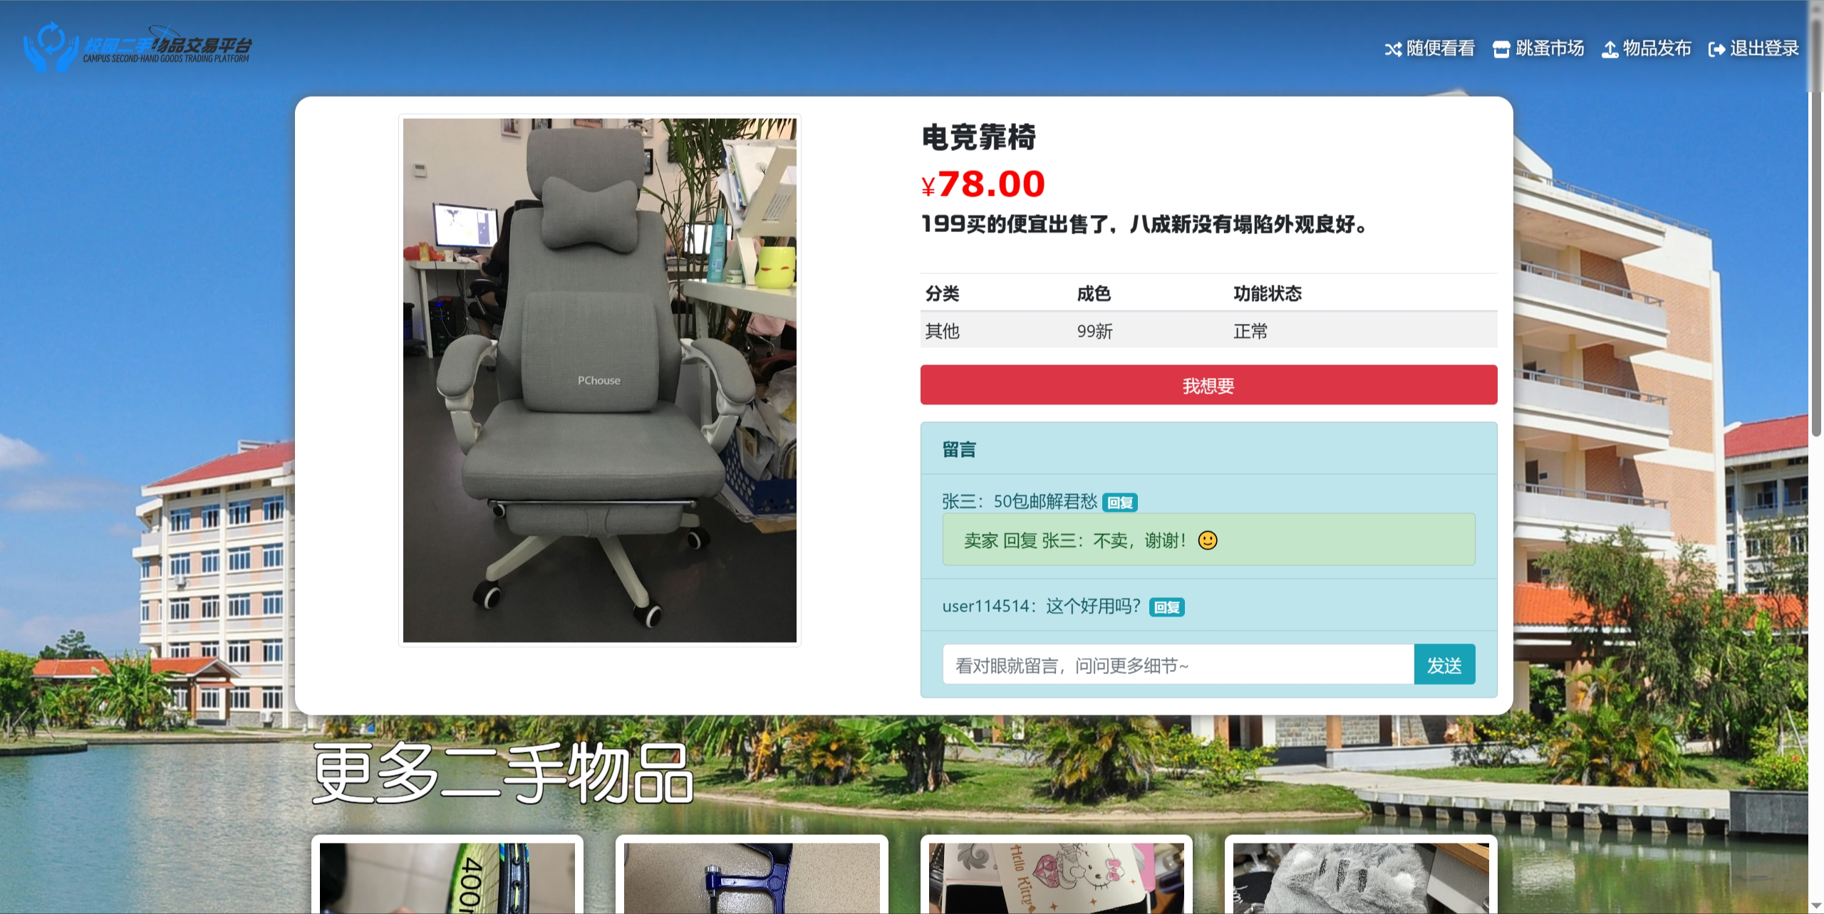

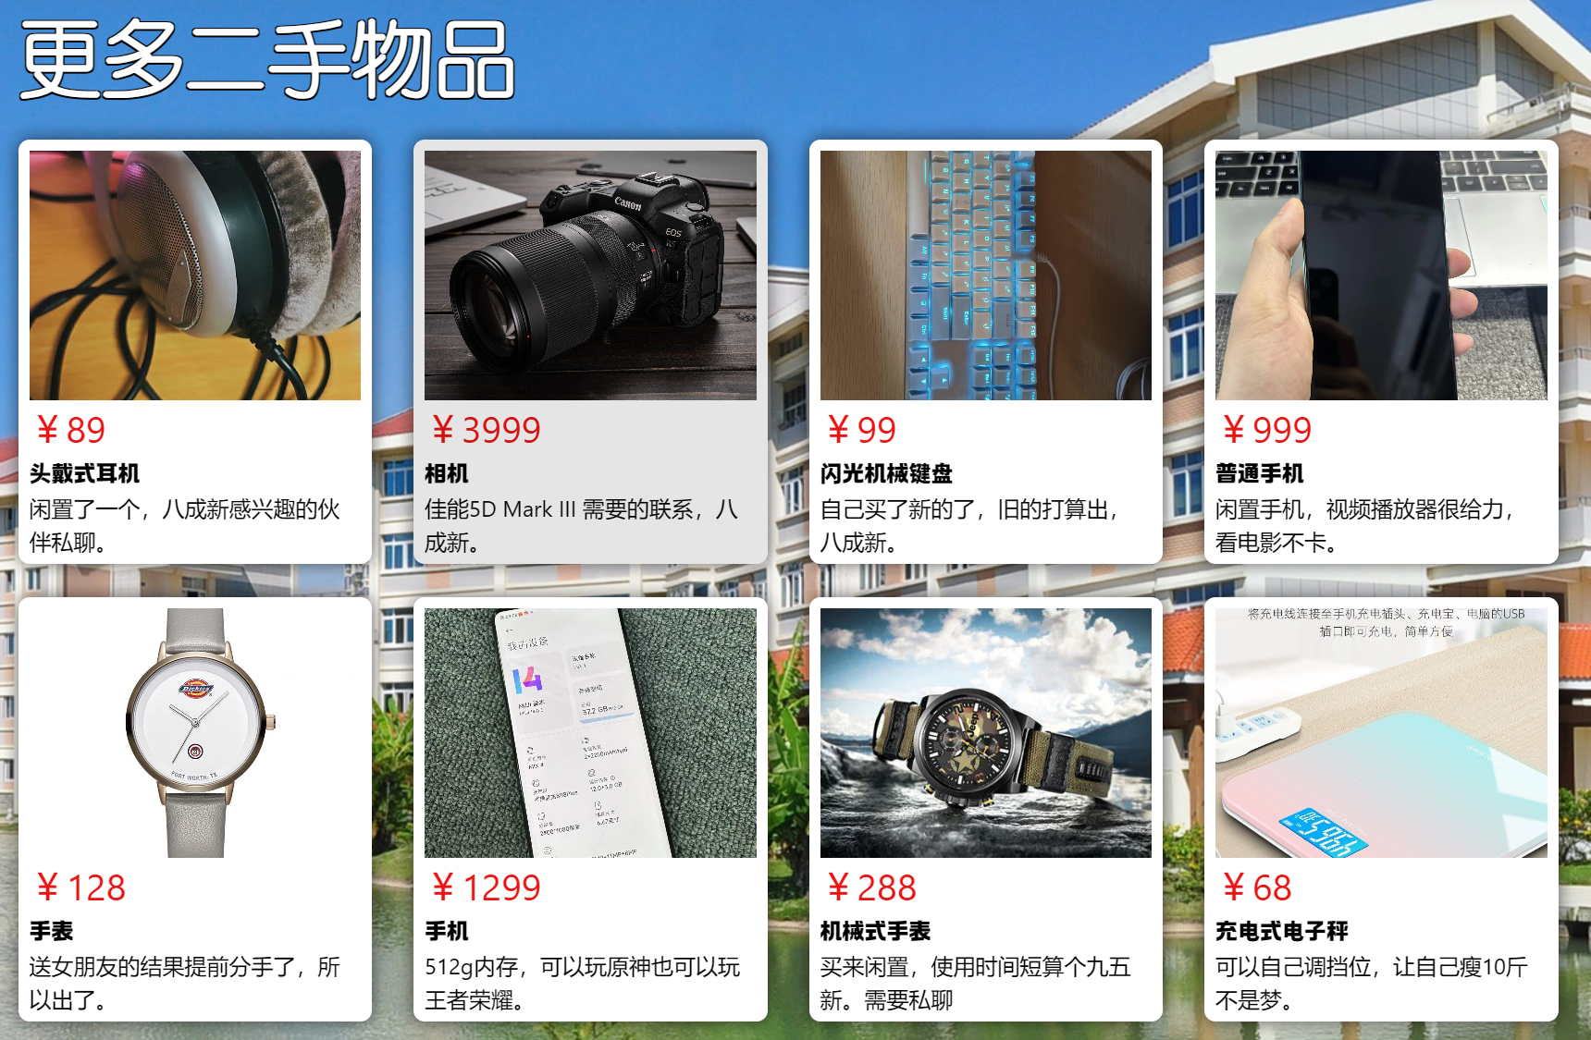

留言功能：

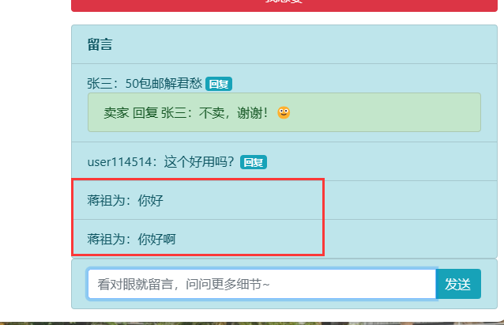

### 2.4 与卖家聊天页

如果用户对物品感兴趣，可在物品详情页点击“我想要”按钮，进入与卖家的聊天页，了解物品的详细情况，减少售后纠纷。与卖家确认无误后，点击本页面“立即购买”按钮即可购买。

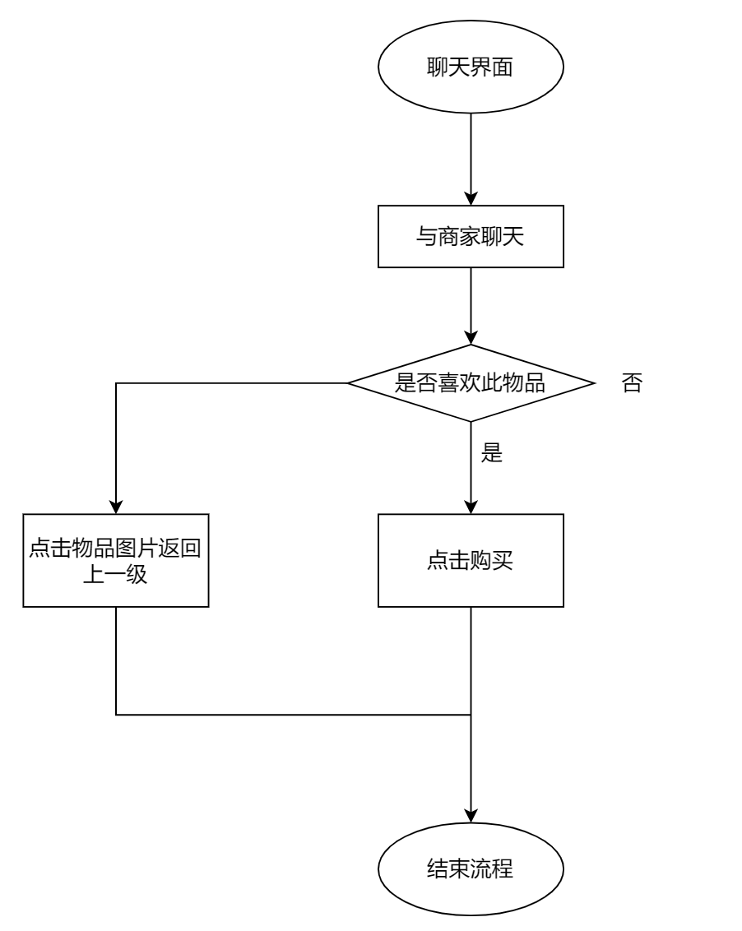

### 2.5 物品发布页

用户可以在平台上填写二手物品信息，包括物品名称、描述、分类、价格、图片等，填好后即可发布物品。

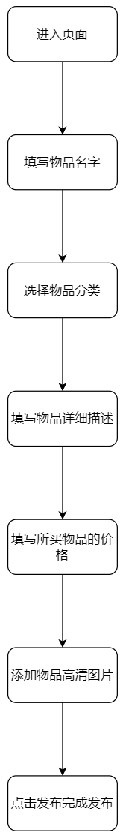

### 2.6 登录与注册页

用户可在注册时填写用户名、手机号、QQ号注册，登录时使用用户名与密码进行登录，忘记密码可通过手机验证码来重置密码。注册后的用户名和密码保存在localStorage[1]中，模拟登录与注册时的验证。

# 项目设计

## 通用UI

多数运用Bootstrap的网格系统[4]对页面内容进行划分，并且能够灵活响应不同设备屏幕的大小，给予合适的布局。整体风格统一简约，区块颜色过度柔和，页面主体颜色呈蓝白色，符合当代年轻人的审美，与在每个界面上的导航栏左侧的Logo交相辉映。

## 主页UI

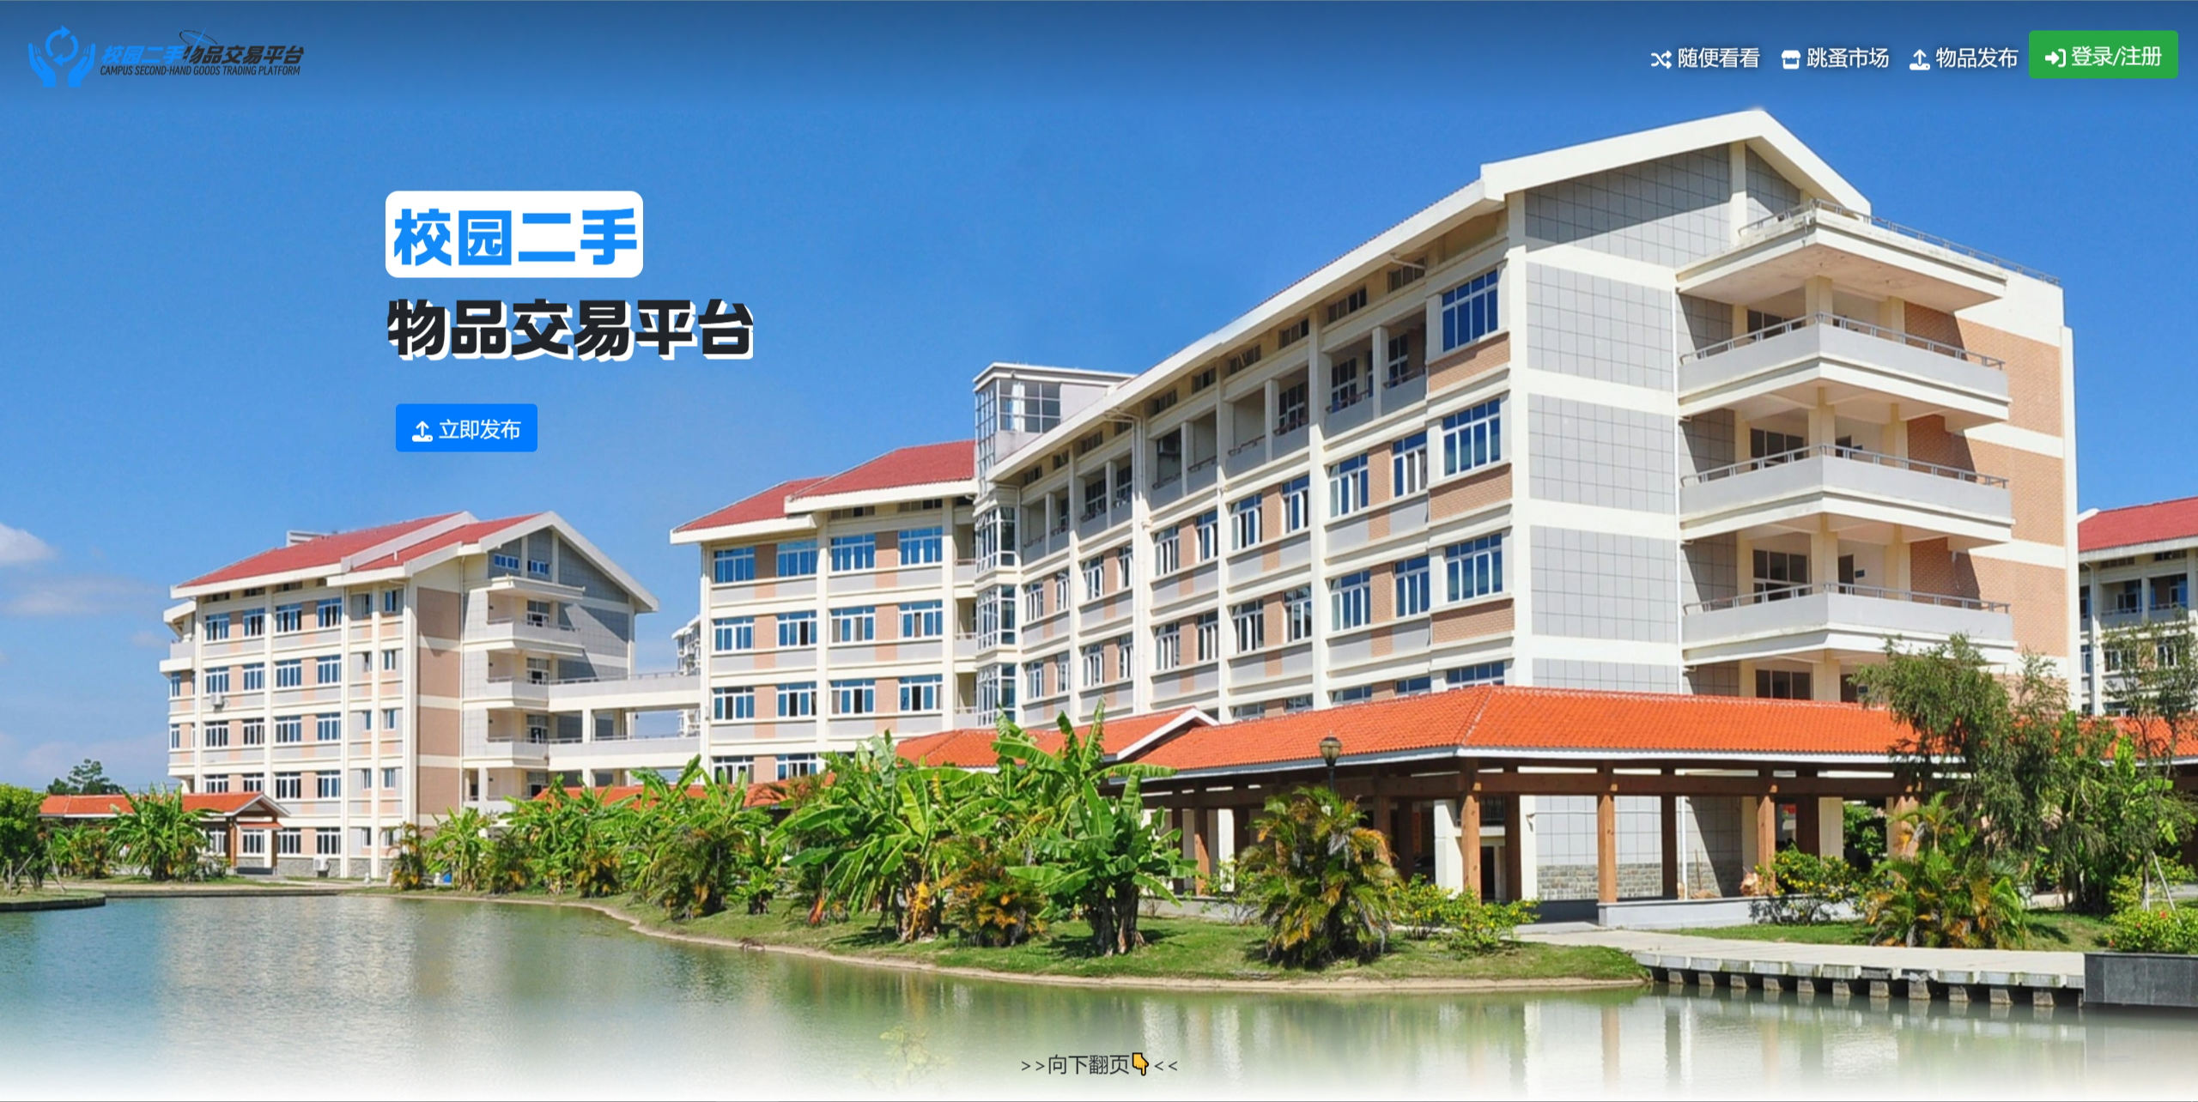 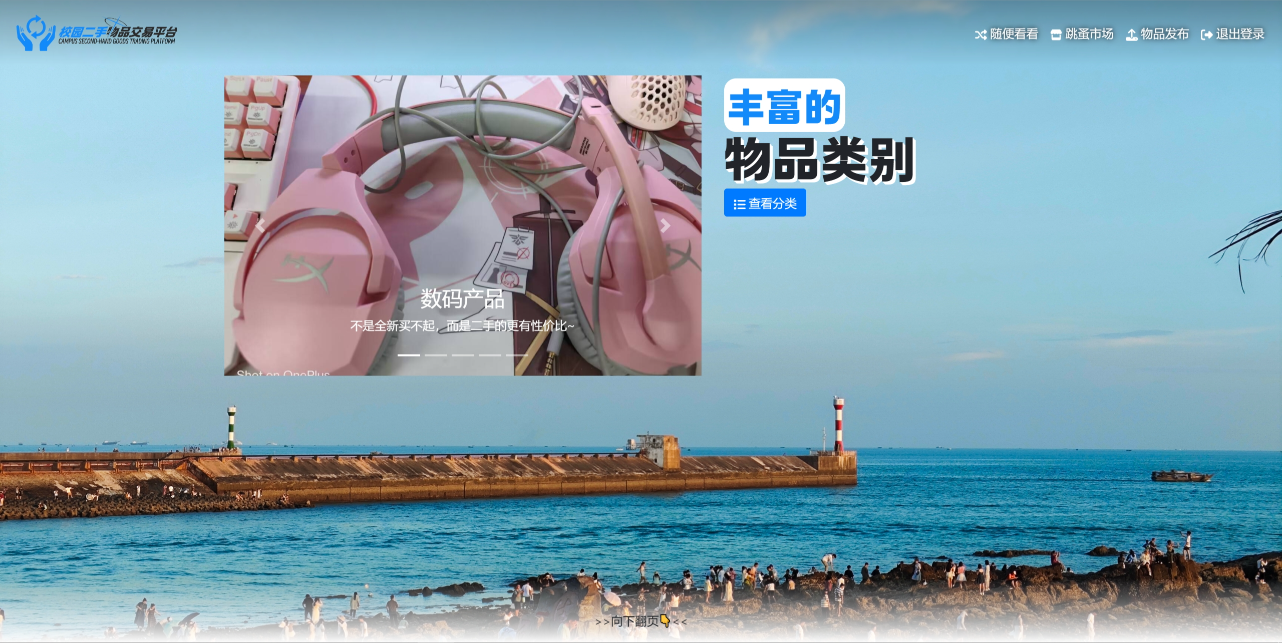 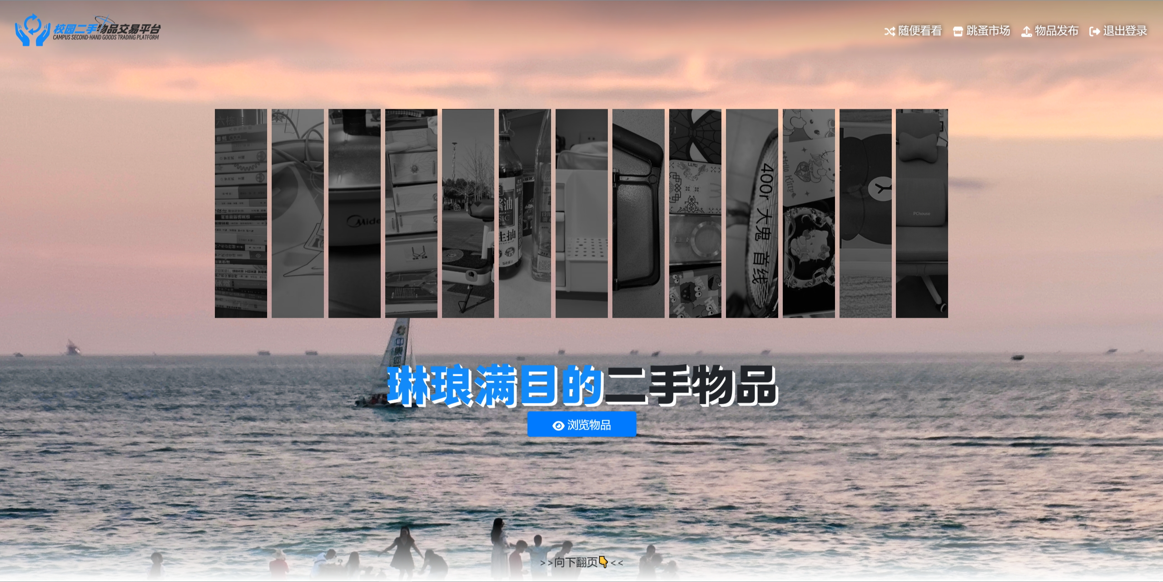

主页的UI设计美观简洁，同时也并不影响其功能性。内容上，其可主要分为三页，每页内容各放在一个<div>标签内，三个<div>都放在<main>标签内。通过引入外部CSS文件，将每个<div>与<main>的高度设为与视口高度一致。再为<main>添加“overflow-y: scroll”属性[5]，使三个<div>可垂直滚动。为<main>添加“scroll-snap-type: y mandatory”属性[6]，使其中的<div>上边缘始终与<main>上边缘强制吸附。“scroll-behavior: smooth”属性[7]使其平滑滚动，这样主页可实现上下滚动翻页的效果。

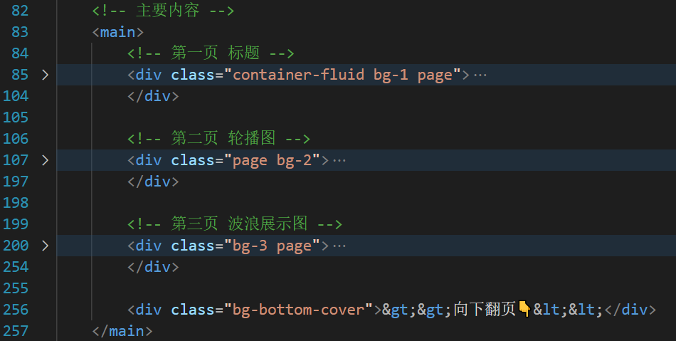

/index.html

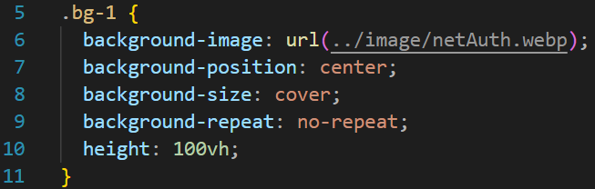 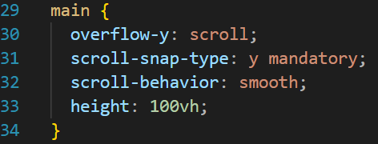

/css/index.css

1. **导航栏**

导航栏采取固定在页面顶部的显示方式，背景为渐变黑色，并且应用了毛玻璃效果。左侧展示网站Logo，右侧水平排布若干链接，当屏幕宽度小于768px时，链接被导航栏菜单按钮替代，点击按钮即可展开所有链接。



各类链接、按钮之前均添加了图标[8]，方便用户寻找相应按钮，并美化了页面。

 

  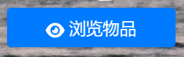

## 登录&注册页UI

登录和注册页面的UI也是一贯简约风格，操作框的颜色设置为白色模糊透明样式，使得整个看上去于页面背景不会感觉那么突兀，是一种柔和的过度，使用户体验效果更好。

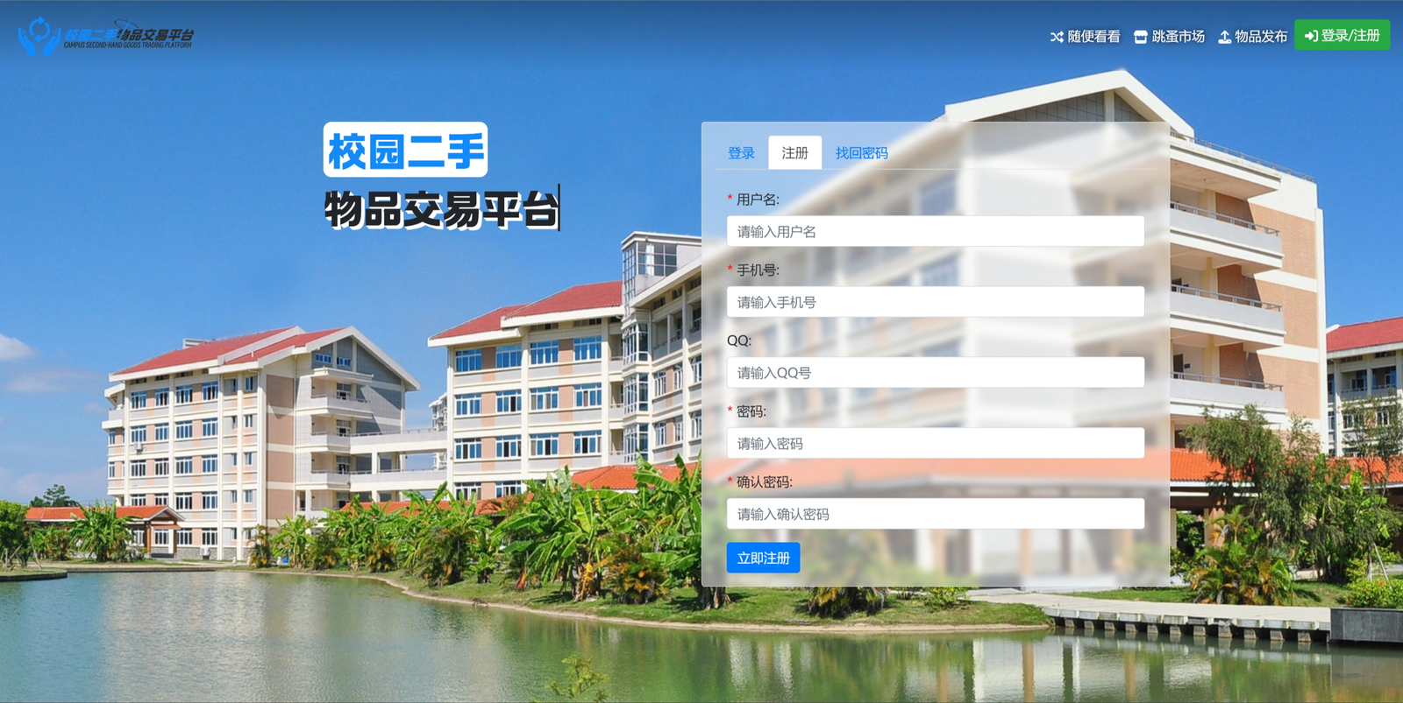

登录、注册与找回密码之间的切换，使用了Bootstrap的Tab导航[9]来实现，无需刷新页面即可切换各个选项卡。

## 聊天页面UI

聊天页面在能与卖家聊天的同时，显示商品基本信息，使用户更好地与卖家联系沟通。聊天窗口样式于主流社交媒体布局相仿，使用户能够更好的发送于与阅读聊天信息。

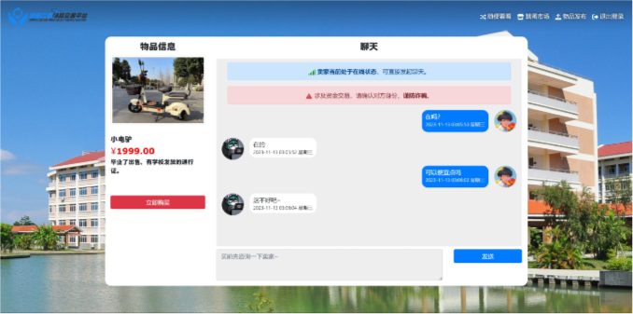

左侧显示物品的信息，右侧是与卖家的聊天框。右侧聊天框仿照了主流即时通讯软件的设计，左侧为对方发送的消息，右侧为自己发送的消息。一条消息以头像+气泡框的形式生成，消息气泡的底部还会显示消息发送的时间。

同时，该页面也为移动端做了适配，左侧的物品信息被简化，显示在了页面的顶部，在它之下才是聊天框。

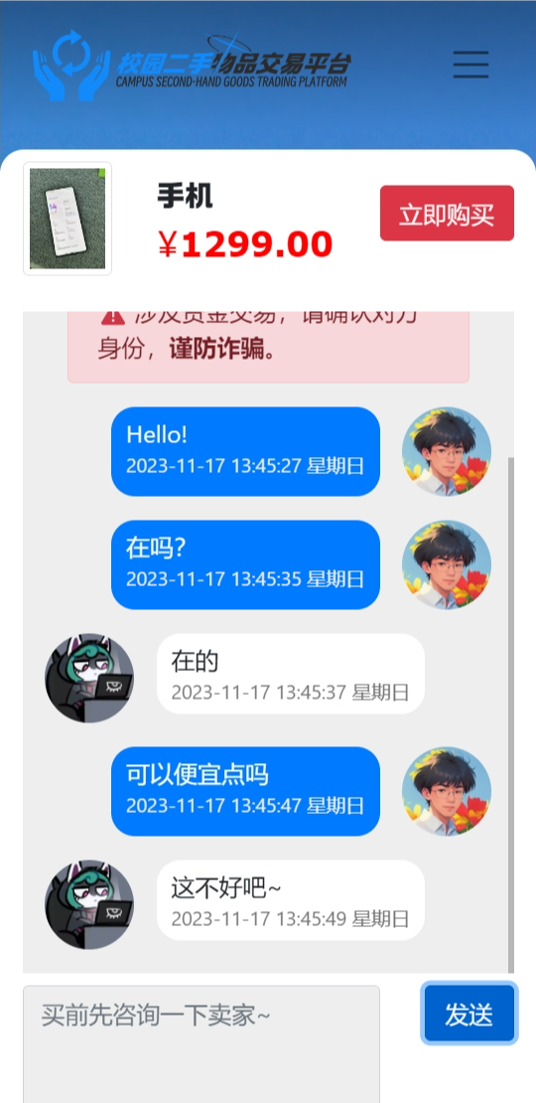

点击立即购买后，该按钮的样式会进行相应的变化，提示购买状态已发生改变，并且聊天框内也会有购买成功的提醒框。





## 跳蚤市场UI

跳蚤市场页面的UI设计分类清晰，并且呈线性纵向，能看出分类商品所拥有的数量。物品有着很好的人性化分类，并运用矩阵式排布干净整洁不凌乱。商品图片也是合适尺寸，使用户对商品可以一览无余。拥有的搜索功能也能更好的帮助用户快速的找到自己所需商品。

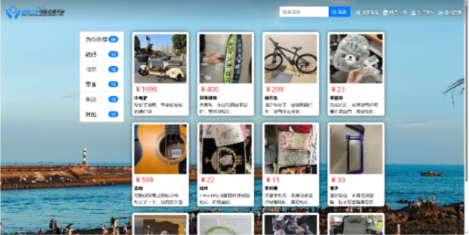

## 物品详情页UI

详细物品页面的UI设计能够在保持简洁的同时，显示物品的所有信息，并且附带的评论框能够更真实的模拟出挑选时的情景，给予用户更良好的选购体验。而下面则显示此详细物品的同类物品，使用户能够有更多的相关选择。

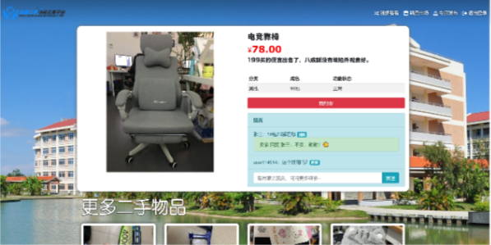

布局分为详细物品区块和更多商品区块，均放在一个bootstrap的container容器内，并对其进行分割使得它精细化每个小区块的功能实现，并且所使用的响应式布局能使界面在不同的大小屏幕上的显示效果不同，具体使用了col-lg-6与d-sm-none之类的bootstrap的类来实现响应式布局

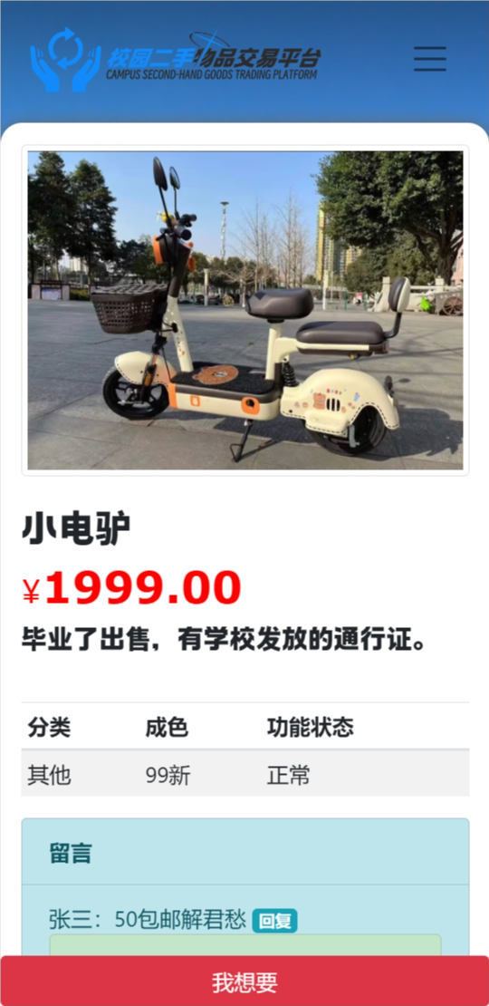

## 物品发布页UI

发布物品页面的UI简洁，并且有很多的提示字句，能很好的规范用户所该输入的商品信息，还有提交后的审核提醒，防止违规信息的发布。

# 实现技术

## 物品发布模块：

使用container将所有元素块包含其中，使用form创建基础表单元素，表单组div细分成各个商品信息，再通过label，input实现输入信息的具体化，以及添加图片预览，发布功能。

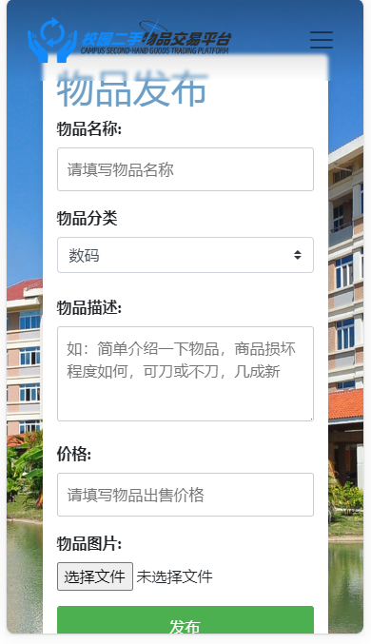

发布模块中的js技术：添加图片预览可选择文件中的图片放大，发布按钮点击函数增加弹窗提示。

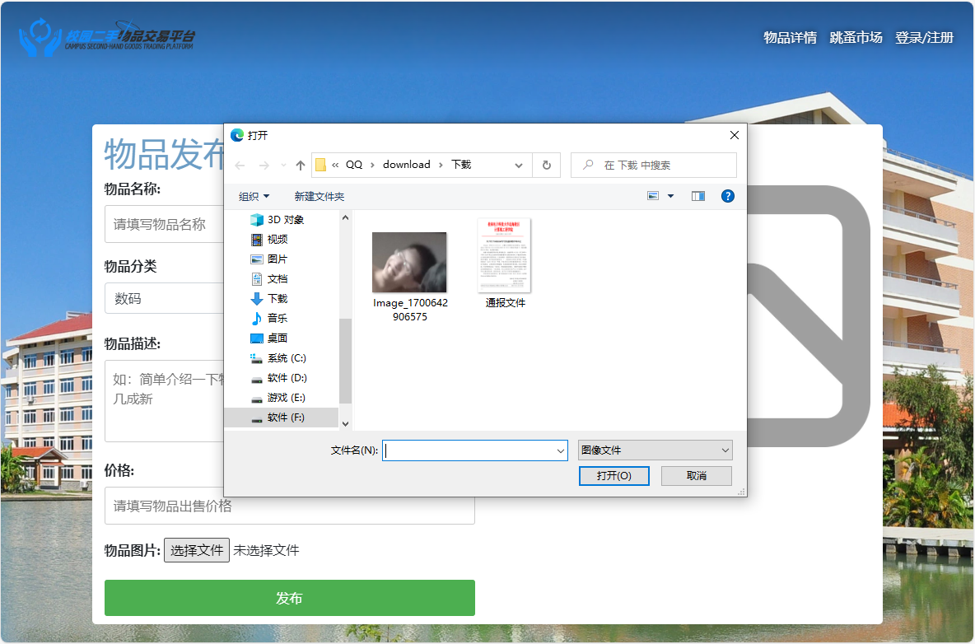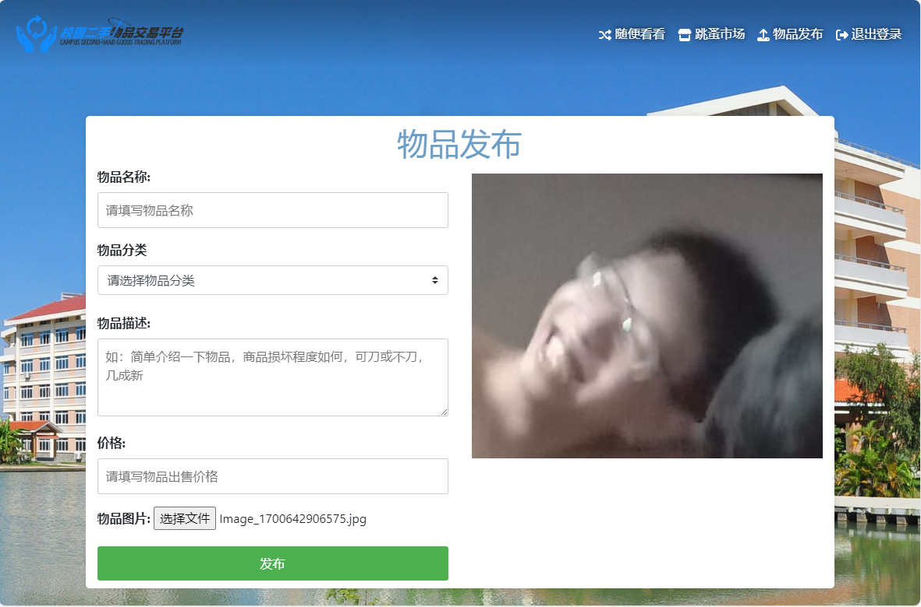

图片预览

## 随便看看功能：

使用jQuery的on()方法[10]，利用其id为导航栏的“随便看看”<a>标签绑定一个点击事件。

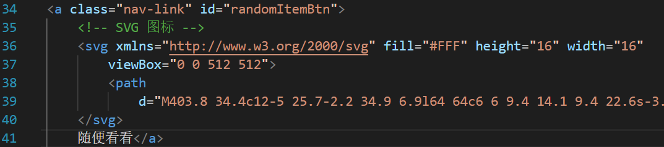

/index.html 34-41行

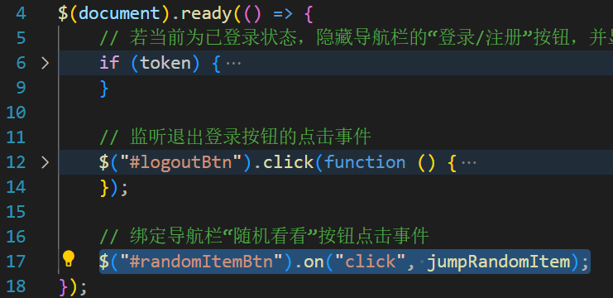

/js/main.js 17行

当点击“随便看看”时，执行jumpRandomItem()函数。通过Math.random()[11]生成一个0~1的小数，经过乘法与取模运算，得到一个1~60的随机数，该范围正好与物品总数60一一对应。将随机数拼接到链接"./item.html?id="的后面，使用window.location.href跳转页面。

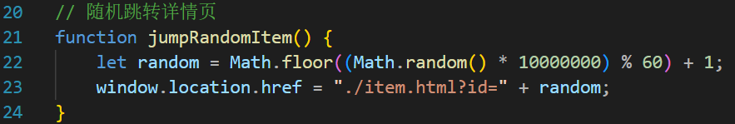

jumpRandomItem()函数

## 点击轮播图跳转对应分类“跳蚤市场”功能：

为每个轮播图添加<a>标签超链接，并在连接尾部附上对应分类（category）的参数。当跳转至跳蚤市场后，可通过此参数显示对应分类。

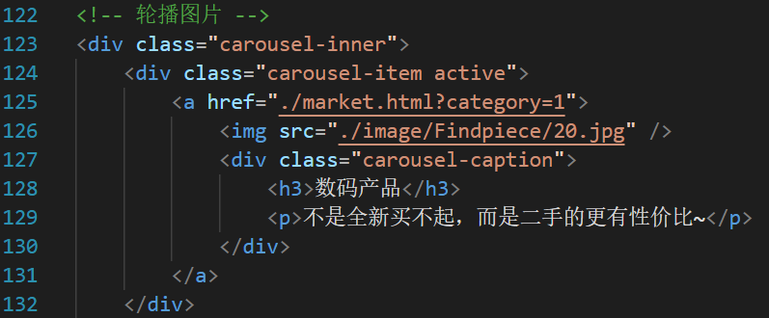

/index.html 123-132行

## 登录与注册相关功能

**注册页面**

监听输入框的onblur事件，当其失焦时或点击注册时利用input原生的checkValidity()方法[12]与表单的required与pattern[13]属性，执行验证函数，校验其有效性，并在输入框下方做出相应提示。

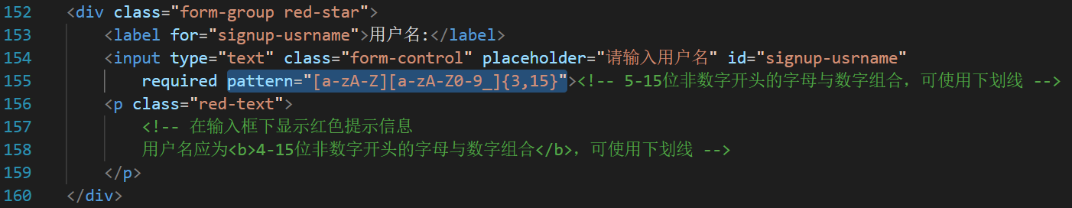

/login.html

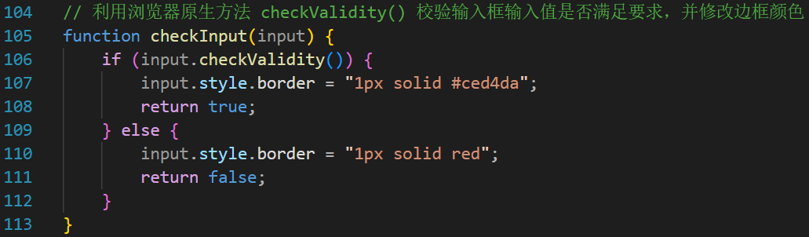

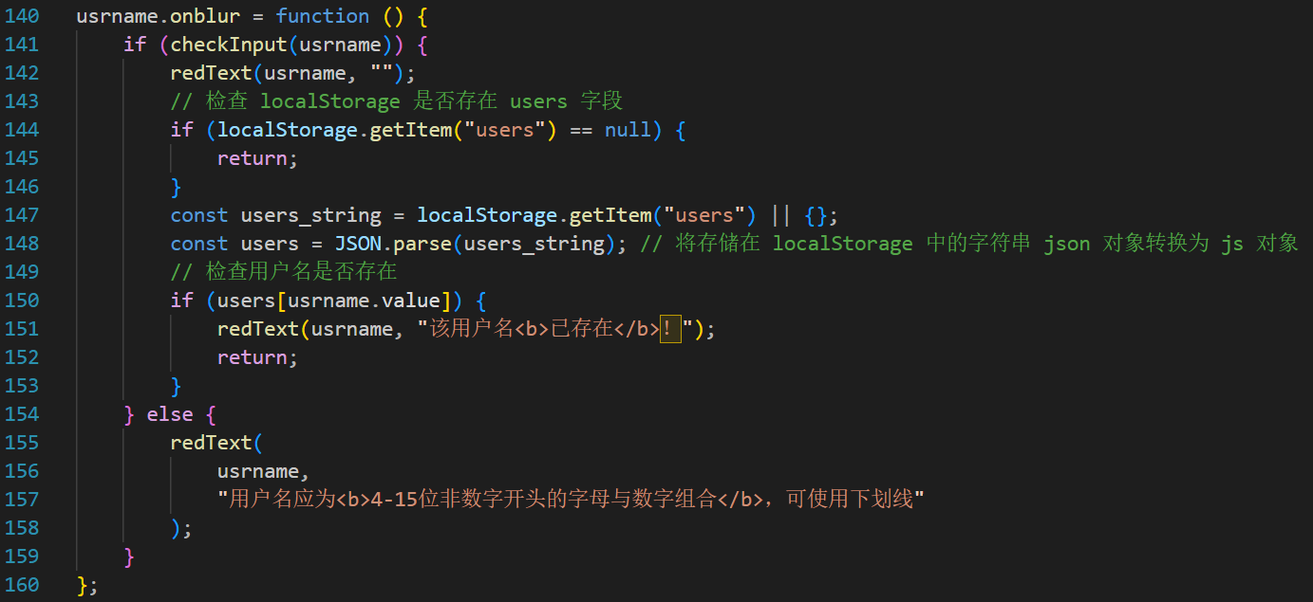

/js/login.js

利用localStorage将注册信息简易加密存储在浏览器缓存，登录时可模拟验证，注册时可检查用户名是否已经存在。

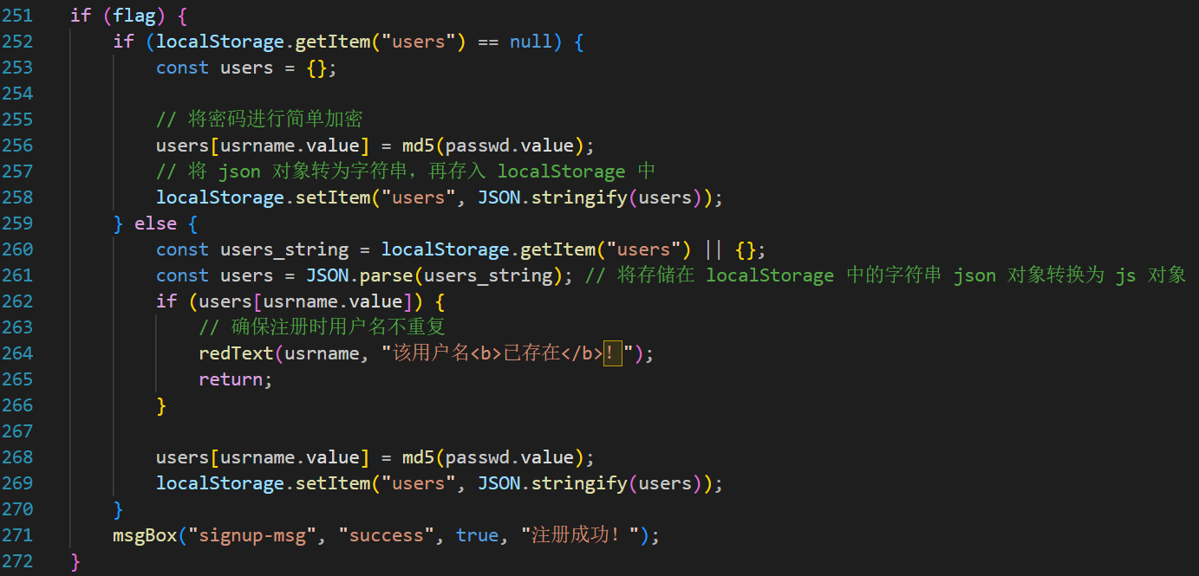

/js/login.js 注册片段

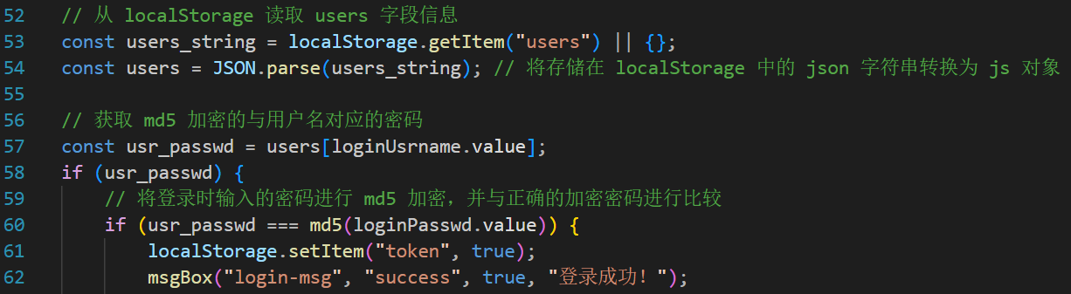

/js/login.js 登录片段

**登录后回到之前页面**

在某些需要登录才能访问的页面，会执行/js/main.js中的isLogin()函数，验证用户是否登录。若未登录，则跳转到noLogin.html这个页面，提示用户当前尚未登录，并且将之前访问的URL通过地址栏传参到登录页面。登录后会自动跳转回之前访问的页面，减少用户重复的操作次数，改善用户体验。

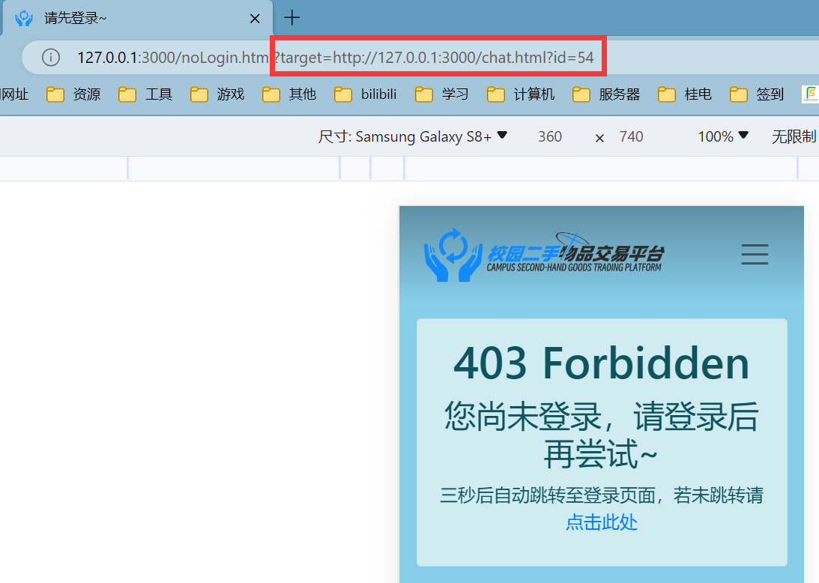

**导航栏“登录/注册”与“退出登录”按钮自动切换显示**

首先在导航栏的最后一个<li>标签内写上“登录/注册”与“退出登录”两个<a>标签的按钮，为“退出登录”按钮加上nav-item-hide的类，使其默认隐藏。

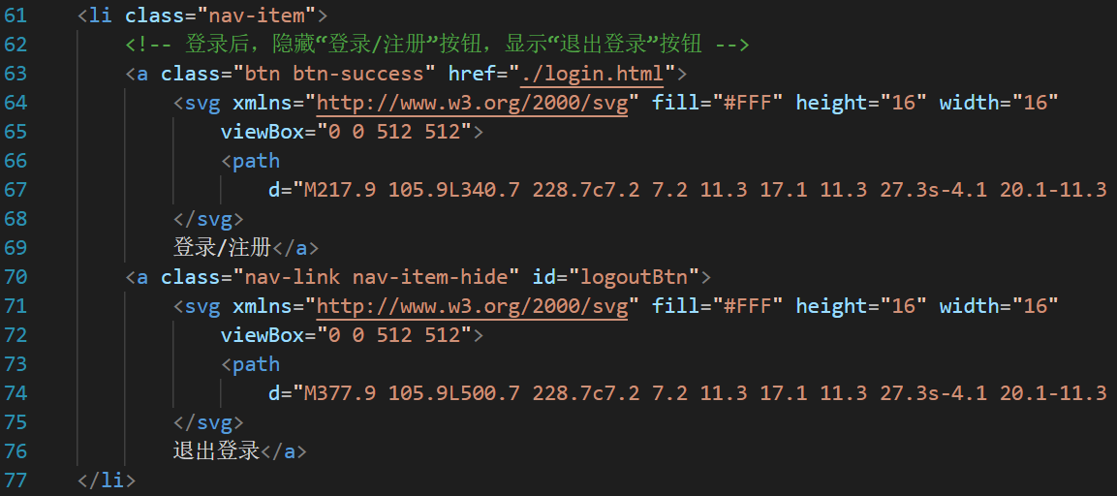

/index.html 61-77行

通过JS判断当前登录状态（读取登录时在localStorage中设置的token来简单模拟获取登录状态），然后通过jQuery为上述的两个<a>标签添加和移除nav-item-hide这一个类，即可实现预期效果。

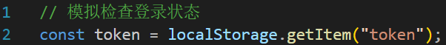

/js/main.js 1-2行

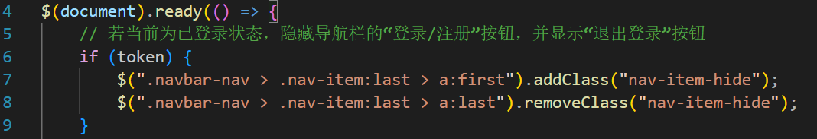

/js/main.js 6-9行

## 聊天页面功能

通过读取URL中的参数，加载相应的物品信息，用户可以在此页面发送消息给相应的卖家。

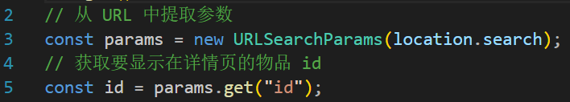

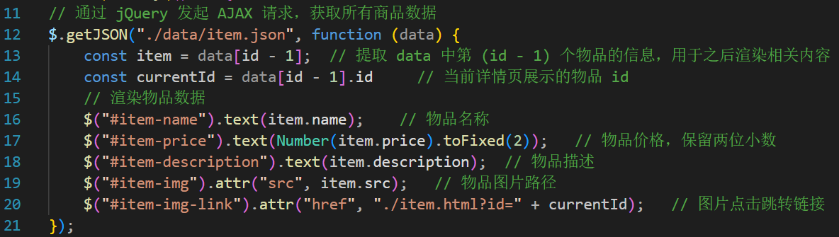

/js/chat.js

使用jQuery为发送按钮的点击事件绑定一个发送消息的函数，使用append()方法将新的消息插入到聊天框内容的尾部，并滚动消息到底部。

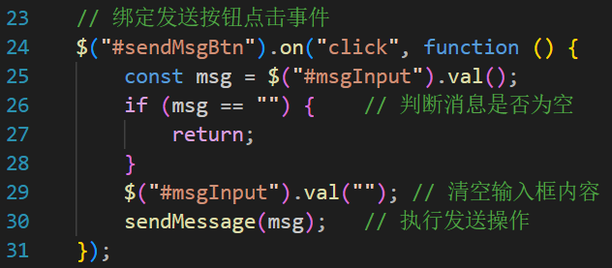

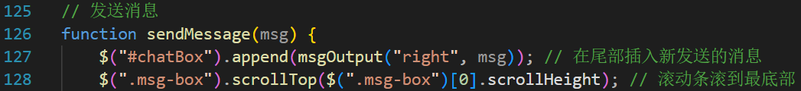

/js/chat.js

## 物品详情页留言功能

使用jQuery监听留言发送按钮的点击事件，当点击按钮时，将输入框的内容渲染至上方的留言列表，并清空输入框内容。

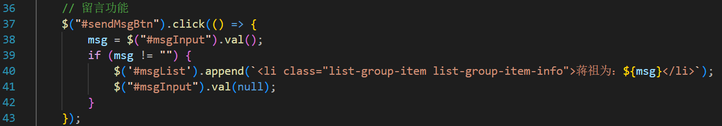

/js/item.js

## 物品详情页随机推荐同类物品功能

当点击“随便看看”时，会随机获得一个1-60的id，并将此id对应物品的数据渲染到对应位置，然后通过此id的所在区间判断属于什么商品分类，并将此id删除，删除后将此区间的其他id顺序打乱并渲染到下面的“更多二手物品”区域。

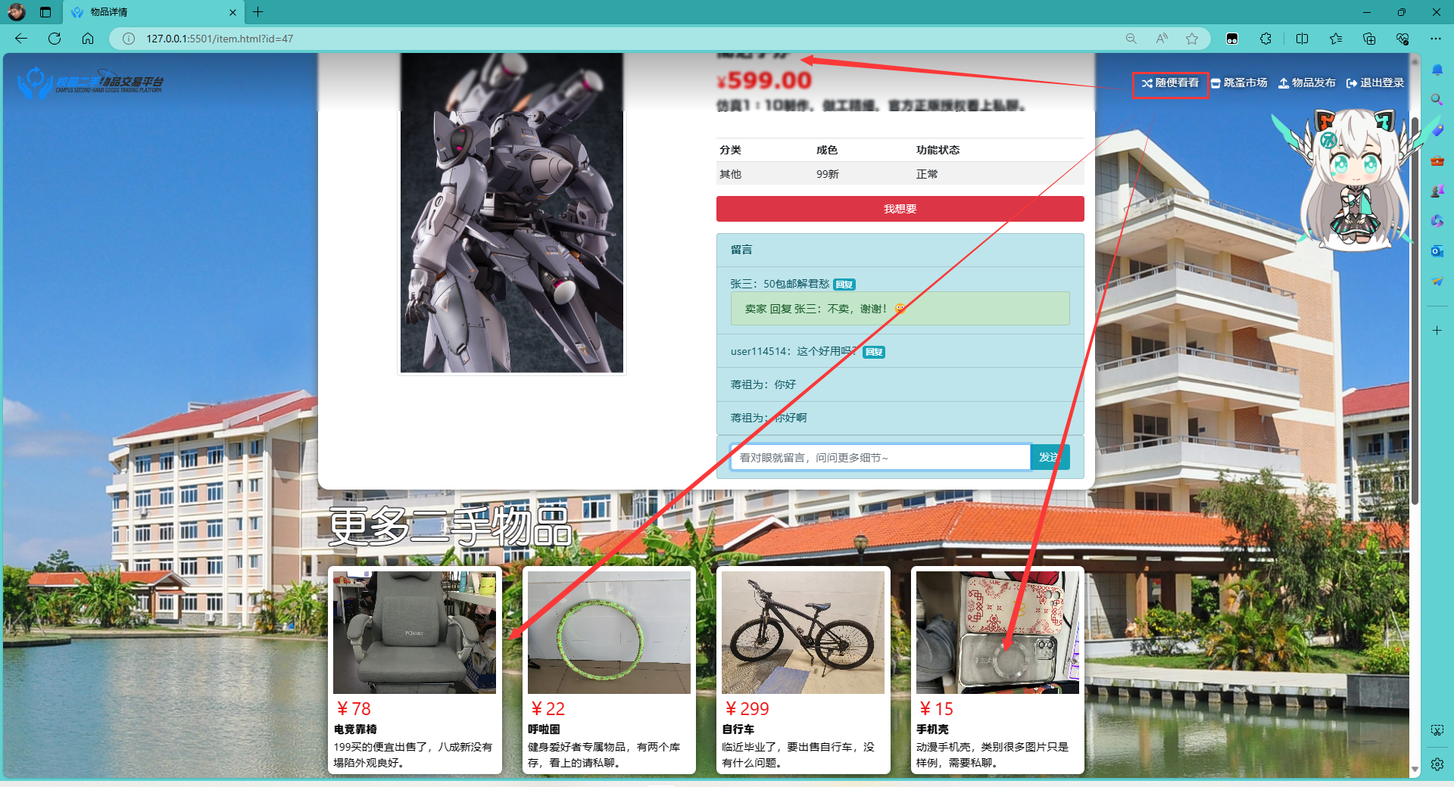

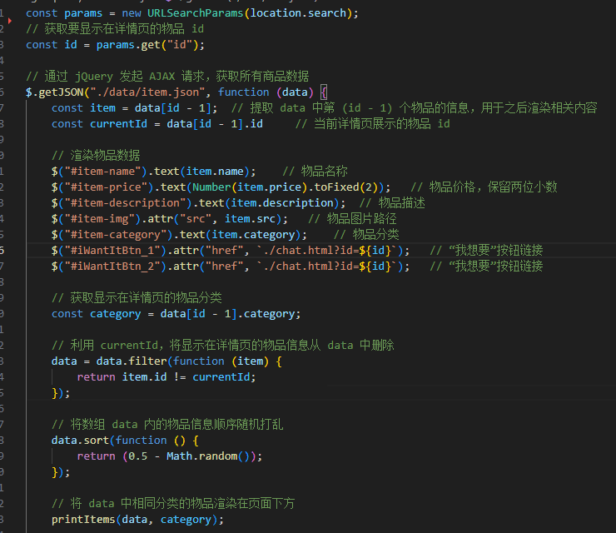

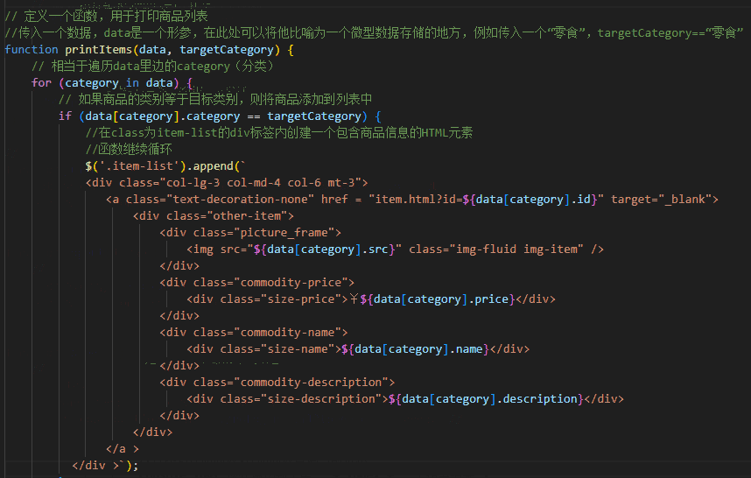

/js/item.js

# 总结

## 团队：

开始制作的时候困难重重，有很多的想法，最开始想法大于能力，想要制作很多功能但是一开始没有这么多的技术实现，所以一开始我们注重资料采集和学习相关的知识，然后就是各个界面UI设计，每个人都交流，技术共享资源共享，到我们掌握了一定的基础知识后我们就开始搭建各个界面的框架，所以我们选择使用一个大框架来完成各个界面的搭建，通过交流，以及各个部分之间的连接从而达到页面的最终渲染,从一开始不怎么会到最后实现自己想要的功能，有一种先苦后甜的感觉，团队协作大于一切。

## 蒋祖为：

这次的项目制作真的让我学到了很多东西，尤其是JS与CSS的使用，使我对他们的认识又更近了一步。但同时页也遇到了许多问题，例如项目进行的流程问题。就是因为刚开始没有制定好明确的分工与目标，导致进度十分缓慢，并且几次历经大的修改，所以说制定需求与目标也是不可忽视的一个环节。最后就是Git工具的使用，它可以方便我们的团队开发,但如果使用不熟练,反而会成为累赘。例如经常会遇到代码冲突，需要手动合并的情况，面对冲突数高达30余个的文件，是谁都会头大。所以需要尽早学习Git的使用方法，这也是在为以后的项目经验添砖加瓦。

## 凌建华：

刚开始做物品的详细买卖页面的时候我是想用一种与主流购物软件完全不同的布局，但是做出来后发现，那些主流购物软件能成为主流也不是没有原因的，后又改成与之类似的布局。搞定布局后开始去设置网页使其能够响应不同的屏幕大小，但一直都出现大大小小的问题，于是干脆给它重构了，这下它就老实多了。然后在做随机抓取数据库内容作为元素内容填充时也遇到了一些问题，于是就去请教了编写JS的同学，理解了JS的逻辑，才得以完成此功能，所以团队合作很重要。

## 陈伟安：

从简单的创建发布页的排版开始会发现自己能力不足，就一点点从书上，网上寻找需要用到的知识，一点点完善自己的页面。其中我也学到很多与js，bootstrap，css相关的用法，但也是因为理解与能力偏低，有些萌生的想法也就此湮灭，这是让我感到可惜的，但也是因为通过这次项目的实现过程，让我一点点的从陌生到熟练掌握代码编写。同时也让我感受到团队合作的重要性，很多自己的知识盲区在经过与伙伴的精心交流后，逐渐变得清晰许多。总之，没有团队的努力也就没有今天的优秀成果。

## 杨俊杰：

开始的时候整个界面的排版难到我了，我花了接近一周参考了各大购物平台其间也在收集着物品的各个资料，发现他们的布局其实也是很简单的，主要是就是他们的广告位置占据了很大的内容，导致一种视觉上面的拥挤，我在界面上我选择了一种简约的风格，让其在视觉尽可能减少疲劳，使用整齐的排列方式，因为数据庞大为了维护方便而选择使用js来渲染页面，就开始沟通交流搜索功能的要怎么样实现，最后也是通过js的技术实现了，虽然说要做的内容并不多但是跳蚤市场处于一个中间跳转的界面要保证上下连接的，所以在逻辑这一块选择使用两个变量来实现，每走一步困难重重，但是你如果放弃了，那么你就前功尽弃来，不论前面做得再好，找到问题解决它才能让你向前走得更远！

# 引用文献

1. [Window.localStorage - Web API 接口参考 | MDN (mozilla.org)](https://developer.mozilla.org/zh-CN/docs/Web/API/Window/localStorage)
2. [jQuery.getJSON() | jQuery API Documentation](https://api.jquery.com/jquery.getJSON/)
3. [object-fit - CSS：层叠样式表 | MDN (mozilla.org)](https://developer.mozilla.org/zh-CN/docs/Web/CSS/object-fit)
4. [Bootstrap4 网格系统 | 菜鸟教程 (runoob.com)](https://www.runoob.com/bootstrap4/bootstrap4-grid-basic.html)
5. [overflow-y - CSS：层叠样式表 | MDN (mozilla.org)](https://developer.mozilla.org/zh-CN/docs/Web/CSS/overflow-y)
6. [scroll-snap-type - CSS：层叠样式表 | MDN (mozilla.org)](https://developer.mozilla.org/zh-CN/docs/Web/CSS/scroll-snap-type)
7. [scroll-behavior - CSS：层叠样式表 | MDN (mozilla.org)](https://developer.mozilla.org/zh-CN/docs/Web/CSS/scroll-behavior)
8. [Free Icons | Font Awesome](https://fontawesome.com/search?o=r&m=free)
9. [Bootstrap4 导航 | 菜鸟教程 (runoob.com)](https://www.runoob.com/bootstrap4/bootstrap4-navs.html)
10. [.on() | jQuery API Documentation](https://api.jquery.com/on/)
11. [Math.random() - JavaScript | MDN (mozilla.org)](https://developer.mozilla.org/zh-CN/docs/Web/JavaScript/Reference/Global_Objects/Math/random)
12. [HTMLSelectElement.checkValidity() - Web API 接口参考 | MDN (mozilla.org)](https://developer.mozilla.org/zh-CN/docs/Web/API/HTMLSelectElement/checkValidity)
13. [HTML 属性：pattern - HTML（超文本标记语言） | MDN (mozilla.org)](https://developer.mozilla.org/zh-CN/docs/Web/HTML/Attributes/pattern)